FENOMEN-MARKA EŞLEŞTİRME SİSTEMİ
Influencer–Brand Matching System

Geliştirme Süreci, Karşılaşılan Sorunlar, Çözümler
ve Teknik Dokümantasyon

TÜBİTAK 2209-A Lisans Bitirme Projesi

Tarih: 22 May 2026
Repo: github.com/eceekkutlu/FenomenMarkaUyumu

Python | 3.14
Flask | 3.x REST API
Modeller | XGBoost | LightGBM | RandomForest
NLP | SBERT paraphrase-multilingual | Türkçe BERT
Veri | 244 fenomen | 11.292 post | 11.591 yorum

İÇİNDEKİLER
- 1. Yönetici Özeti
- 2. Projenin Motivasyonu ve Araştırma Soruları
- 3. Sistem Mimarisi ve Bileşen Haritası
- 4. Geliştirme Ortamı ve Bağımlılıklar
- 5. Veri Seti — Detaylı İnceleme
- 6. Teorik Arka Plan (SBERT, BERT, XGBoost, LightGBM, K-Means)
- 7. Gerçek Influencer Verisi Ekleme Süreci
- 8. comment_processor.py — Tam Modül Dokümantasyonu
- 9. Analiz Pipeline Mimarisi — 9 Bölüm Detayı
- 10. Puanlama Formülleri — Matematiksel Türetim ve Örnekler
- 11. Flask REST API — Tam Dokümantasyon
- 12. Karşılaşılan Sorunlar ve Çözümler (9 Kritik Sorun)
- 13. Pipeline Çalışma Geçmişi — 6 Deneme Kronolojisi
- 14. ML Model Eğitimi, Doğrulama ve Sonuçlar
- 15. Feature Importance ve Yorum Verisi Katkısı
- 16. Frontend Test Sonuçları — 3 Kampanya
- 17. Proje Dizini Temizliği ve GitHub Push
- 18. Öğrenilen Dersler ve Geliştirme Önerileri

1. YÖNETİCİ ÖZETİ
Bu rapor, TÜBİTAK 2209-A Lisans Bitirme Projesi kapsamında geliştirilen "Fenomen-Marka Eşleştirme Sistemi"nin tüm geliştirme sürecini, karşılaşılan teknik sorunları, uygulanan çözümleri ve sistem mimarisini kapsamlı biçimde belgelemektedir. Rapor, yalnızca sonuçları değil; her hatanın nasıl tespit edildiğini, hangi adımların denendiğini ve nihai çözüme nasıl ulaşıldığını da aktarmaktadır.

1.1 Proje Özeti
Konu | Değer
Proje Adı | Fenomen-Marka Eşleştirme Sistemi (Influencer-Brand Matching)
Fon Kaynağı | TÜBİTAK 2209-A Lisans Bitirme Projesi
Repo | github.com/eceekkutlu/FenomenMarkaUyumu
Dil/Çerçeve | Python 3.14 + Flask + React
NLP Modelleri | SBERT (paraphrase-multilingual) + BERT (Türkçe sentiment)
ML Modelleri | XGBoost (F1=0.993) + LightGBM (F1=0.994) + RandomForest
Veri Boyutu | 244 fenomen | 11.292 post | 11.591 yorum
Pipeline Bölümleri | 9 (Veri Yükleme → Checkpoint)
API Endpoint | 6 (/recommend, /influencers, /stats, /campaigns vb.)
Raporlama Tarihi | 22.05.2026

1.2 Kritik Başarılar
- FGR veri sızıntısı tespit edildi ve ML feature setinden kaldırıldı (37→36 feature)
- BERT inference süresi 20+ dakikadan ~7 dakikaya indirildi (örnekleme + chunked)
- Python 3.14 + pandas groupby uyumsuzluğu explicit for-loop ile çözüldü
- 3x kategori seed prepend ile SBERT semantik eşleşme doğruluğu artırıldı
- comment_processor.py modülü sıfırdan yazılarak yorum verisi sisteme entegre edildi
- Gerçek 138 Türk fenomeni eklendi, toplam 244 fenomene ulaşıldı
- 3 kampanya türüyle frontend testi: tüm öneriler doğru kategori

1.3 Sistem Çalışma Kanıtı
En son başarılı pipeline çalışması (pipeline_fix6.log) sonuçları:
BÖLÜM 1 ✅ 244 fenomen, 11292 post, 11591 yorum yüklendi
BÖLÜM 2 ✅ influencer_summary: 244 fenomen, 23 sütun
BÖLÜM 3 ✅ NFS hesaplandı (log_followers tabanlı, FGR YOK)
BÖLÜM 4 ✅ SFS hesaplandı (SBERT + yorum %30 ağırlık)
BÖLÜM 5 ✅ 6642 post + yorum duygu analizi tamamlandı (~7 dakika)
BÖLÜM 6 ✅ Sahte takipçi tespiti + K-Means clustering
BÖLÜM 7 ✅ XGBoost F1=0.993 | LightGBM F1=0.994 [FGR kaldırıldı]
BÖLÜM 8 ✅ Model raporları kaydedildi (confusion_matrices.png, vb.)
BÖLÜM 9 ✅ Checkpoint güncellendi (244 fenomen)
─────────────────────────────────────────────────────────
Pipeline tamamlandı. Feature sayısı: 36 | FGR var mı: False

2. PROJENİN MOTİVASYONU VE ARAŞTIRMA SORULARI
Sosyal medya influencer pazarlaması, 2024 yılı itibarıyla küresel ölçekte 21 milyar dolarlık bir endüstri haline gelmiştir. Türkiye özelinde ise Instagram, TikTok ve YouTube gibi platformlarda faaliyet gösteren binlerce içerik üreticisi bulunmaktadır. Ancak markalar için doğru fenomeni seçmek hâlâ büyük ölçüde manuel, sezgisel ve zaman alıcı bir süreçtir.
Mevcut araçların temel eksikliği şudur: Bir marka "spor ekipmanı satıyoruz" dediğinde, sistem yalnızca anahtar kelime eşleştirmesi yapar. Ancak bir spor fenomeninin gerçekten spor içeriği üretip üretmediğini, takipçileriyle ne kadar etkileşime girdiğini veya yorumlarının ne ölçüde pozitif olduğunu ölçmek için semantik anlama, duygu analizi ve makine öğrenmesi gerekir.

2.1 Araştırma Soruları
No | Araştırma Sorusu | Sistem Yanıtı
1 | Bir markanın doğal dil açıklaması, semantik olarak en uygun fenomene nasıl eşleştirilir? | SBERT + cosine similarity (SFS)
2 | Bir fenomenin genel kalitesi nasıl sayısal olarak ölçülür? | NFS: engagement + followers + aktivite
3 | Sahte takipçi riski sistematik olarak nasıl tespit edilir? | K-Means clustering + risk skoru
4 | Yorum verisi fenomen kalitesi değerlendirmesini iyileştirir mi? | BERT yorum sentiment + ML feature
5 | "Uygun/orta/uygun değil" sınıflandırması ML ile ne kadar doğru yapılabilir? | XGBoost F1=0.993, LightGBM F1=0.994

2.2 Neden Bu Yaklaşım?
Kural tabanlı sistemler (if followers > 1M: "makro") çok kaba kalır. Makine öğrenmesi tek başına yorumlanamaz. Bu projede hibrit bir yaklaşım tercih edildi: Önce NLP ile ham skoru hesapla (SFS, NFS), ardından ML ile bunu onaya sun (uygun/orta/uygun_degil), son olarak da kullanıcıya açıklanabilir bir rapor sun (skor bileşenleri, risk etiketi).
Türkçe dil desteği kritik bir gereksinimdi. Bu nedenle İngilizce kısıtı olmayan çok dilli SBERT modeli (paraphrase-multilingual-MiniLM-L12-v2) ve Türkçe özelinde eğitilmiş BERT (savasy/bert-base-turkish-sentiment-cased) seçildi.

3. SİSTEM MİMARİSİ VE BİLEŞEN HARİTASI
Sistem dört katmanlı bir akışa sahiptir. Her katman bir sonrakini besler ve bu tasarım sayesinde her bileşen bağımsız olarak test edilebilir, değiştirilebilir veya optimize edilebilir.

3.1 Mimari Akış Diyagramı
┌─────────────────────────────────────────────────────────────────┐
│ KATMAN 1: VERİ TOPLAMA │
│ influencer_profiles.csv + influencer_posts.csv │
│ influencer_comments.csv (YENİ — bu oturumda eklendi) │
└───────────────────────────┬─────────────────────────────────────┘
│
▼
┌─────────────────────────────────────────────────────────────────┐
│ KATMAN 2: analiz_pipeline.py (9 BÖLÜM) │
│ Bölüm 1: Yükleme → Bölüm 2: Özellik Müh. │
│ Bölüm 3: NFS → Bölüm 4: SFS (SBERT) │
│ Bölüm 5: Sentiment (BERT) → Bölüm 6: Sahte/Cluster │
│ Bölüm 7: ML Eğitim → Bölüm 8: Doğrulama → Bölüm 9: Kayıt │
│ │
│ ÇIKTI: influencer_summary_checkpoint.pkl │
│ best_model_xgb.pkl best_model_lgbm.pkl │
│ feature_columns.pkl label_encoder.pkl │
└───────────────────────────┬─────────────────────────────────────┘
│
▼
┌─────────────────────────────────────────────────────────────────┐
│ KATMAN 3: Flask REST API (app.py) │
│ POST /recommend GET /influencers GET /stats │
│ GET /campaigns GET /influencers/<name>/similar │
│ Startup: checkpoint.pkl yükle → SBERT encode → serve │
└───────────────────────────┬─────────────────────────────────────┘
│
▼
┌─────────────────────────────────────────────────────────────────┐
│ KATMAN 4: Frontend (frontend/index.html) │
│ Marka açıklaması gir → Önerilen fenomenler görüntüle │
│ Skor bileşenleri + risk etiketi + ML sınıf │
└─────────────────────────────────────────────────────────────────┘

3.2 Dosya Sistemi Bileşen Haritası
TezBitirme/
│
├── analiz_pipeline.py # Ana pipeline (~50KB, 700+ satır)
│ ├── BÖLÜM 1: Veri yükleme + comment_processor çağrısı
│ ├── BÖLÜM 2: influencer_summary oluşturma
│ ├── BÖLÜM 3: NFS hesaplama (MinMaxScaler)
│ ├── BÖLÜM 4: SBERT embeddings + SFS
│ ├── BÖLÜM 5: BERT sentiment (post + yorum)
│ ├── BÖLÜM 6: influencer_features.py çağrısı (cluster+risk)
│ ├── BÖLÜM 7: ML eğitim (XGBoost, LightGBM, RandomForest)
│ ├── BÖLÜM 8: Model doğrulama + raporlama
│ └── BÖLÜM 9: Checkpoint kayıt
│
├── app.py # Flask REST API (~23KB, 500+ satır)
│ ├── Startup: checkpoint + model yükleme
│ ├── /recommend: SBERT real-time encode + ML sınıflandırma
│ ├── /influencers: Filtrelenmiş liste
│ ├── /influencers/<name>/similar: K-Means cluster sorgusu
│ ├── /stats: Sistem istatistikleri
│ └── /campaigns: 10 kampanya bilgisi
│
├── comment_processor.py # Yorum işleme modülü (~17KB) — YENİ
│ ├── load_comments() # Esnek CSV yükleme
│ ├── clean_comment() # Metin temizleme
│ ├── sample_top_comments() # Beğeni tabanlı örnekleme
│ ├── aggregate_comments() # Fenomen bazı birleştirme
│ ├── analyze_comment_sentiment() # BERT duygu analizi
│ └── build_enriched_influencer_text() # SBERT zenginleştirme
│
├── influencer_features.py # Sahte takipçi + clustering
│ ├── compute_fake_risk()
│ ├── run_kmeans_clustering()
│ └── compute_secondary_tags()
│
├── [VERİ]
│ ├── influencer_profiles.csv (244 fenomen)
│ ├── influencer_posts.csv (11.292 post)
│ └── influencer_comments.csv (11.591 yorum) — YENİ
│
├── [MODELLER — Pipeline çıktıları]
│ ├── best_model_xgb.pkl (~310 KB)
│ ├── best_model_lgbm.pkl (~963 KB)
│ ├── feature_columns.pkl (36 feature ismi)
│ ├── label_encoder.pkl (orta/uygun/uygun_degil → 0/1/2)
│ └── influencer_summary_checkpoint.pkl (244 fenomen, tüm skorlar)
│
├── model_reports/
│ ├── confusion_matrices.png
│ ├── feature_importance.png
│ ├── model_comparison.png
│ └── model_validation_report.txt
│
└── frontend/
├── index.html
└── static/

4. GELİŞTİRME ORTAMI VE BAĞIMLILIKLAR

4.1 Donanım ve İşletim Sistemi
Bileşen | Değer
İşletim Sistemi | Windows 11 Pro (10.0.26200)
Python Sürümü | CPython 3.14
Proje Dizini | C:\Users\USER\Desktop\TezBitirme\
Repo | github.com/eceekkutlu/FenomenMarkaUyumu
IDE | Claude Code CLI + VS Code

4.2 Python Bağımlılıkları (requirements.txt)
# NLP
sentence-transformers==2.7.0 # SBERT — SFS için
transformers==4.40.0 # BERT — Türkçe duygu analizi
torch==2.3.0 # PyTorch backend
# ML
xgboost==2.0.3
lightgbm==4.3.0
scikit-learn==1.4.2
# Veri İşleme
pandas==2.2.2
numpy==1.26.4
openpyxl==3.1.2
# API
flask==3.0.3
flask-cors==4.0.1
# Görselleştirme
matplotlib==3.9.0
seaborn==0.13.2
# Raporlama
python-docx==1.1.0

4.3 Python 3.14 Uyumsuzlukları
Python 3.14 ile bazı kütüphanelerin davranışı değişmiştir. Bu projede karşılaşılan tek kırıcı değişiklik pandas groupby.apply() davranışıdır (bkz. Sorun 8.8). Diğer bağımlılıklar sorunsuz çalışmıştır.
Kütüphane | Sorun | Çözüm
pandas groupby.apply() | group_keys=False olsa da kolon kayboluyor | explicit for-loop + pd.concat()
torch (CPU) | BERT inference yavaş | Örnekleme ile azaltma

4.4 Model Boyutları ve Yükleme Süreleri
Model | Disk Boyutu | İlk Yükleme | Sonraki Yüklemeler
paraphrase-multilingual-MiniLM-L12-v2 | ~420 MB | ~30 sn (HuggingFace indir) | ~3 sn (cache)
savasy/bert-base-turkish-sentiment-cased | ~420 MB | ~30 sn (HuggingFace indir) | ~3 sn (cache)
best_model_xgb.pkl | ~310 KB | < 1 sn | < 1 sn
best_model_lgbm.pkl | ~963 KB | < 1 sn | < 1 sn
influencer_summary_checkpoint.pkl | ~2 MB | < 1 sn | < 1 sn

5. VERİ SETİ — DETAYLI İNCELEME

5.1 influencer_profiles.csv — Fenomen Profilleri
244 fenomen profili içeren bu dosya sistemin temelini oluşturmaktadır.
Sütun | Veri Tipi | Açıklama | Örnek Değer
influencer_name | str | Fenomen takma adı (@ile) | @ardaguler
category | str | İçerik kategorisi | spor / moda / oyun / ...
country | str | Ülke kodu | TR
account_type | str | Hesap büyüklüğü | mega / makro / mikro / nano
base_followers | int | Temel takipçi sayısı | 51732516

Hesap tipi sınıflandırması:
Hesap Tipi | Takipçi Aralığı | Projede Fenomen Sayısı
mega | > 1M | 23
makro | 100K – 1M | 67
mikro | 10K – 100K | 112
nano | 1K – 10K | 42

Kategori dağılımı:
Kategori | Fenomen Sayısı | Gerçek | Sentetik
spor | 38 | 28 | 10
moda | 35 | 22 | 13
oyun | 31 | 18 | 13
lifestyle | 29 | 20 | 9
teknoloji | 27 | 15 | 12
yemek | 25 | 18 | 7
saglik | 24 | 10 | 14
egitim | 20 | 5 | 15
diger | 15 | 2 | 13

5.2 influencer_posts.csv — Gönderi Verileri
11.292 gönderi kaydı. Her fenomen için ortalama 46 gönderi.
Sütun | Veri Tipi | Açıklama
influencer_name | str | Fenomen adı (profil ile join için)
post_date | datetime | Gönderi tarihi (en eski 2022, en yeni 2024)
content_type | str | photo / video / reel / story
likes | int | Beğeni sayısı
comments | int | Yorum sayısı
shares | int | Paylaşım sayısı
post_reach | int | Erişim (görüntülenme)
followers_at_date | int | Gönderi tarihindeki takipçi sayısı
hashtags | str | JSON listesi: ["spor","futbol",...]
caption | str | Gönderi metni (max ~2000 karakter)

İstatistiksel özet:
Metrik | Minimum | Ortalama | Maksimum
likes | 0 | 12.450 | 2.1M
comments | 0 | 387 | 89.000
post_reach | 100 | 45.320 | 8.5M
engagement_rate | 0.1% | 3.8% | 9.8%

5.3 influencer_comments.csv — Yorum Verileri (YENİ)
11.591 yorum kaydı. Bu dosya bu oturum başlamadan önce mevcut değildi. comment_processor.py modülü bu dosyayı işlemek için tasarlandı.
Sütun | Veri Tipi | Açıklama
influencer_name | str | Hangi fenomenin altına yapılan yorum
comment_text | str | Ham yorum metni (Türkçe)
comment_likes | int | Yorumun beğeni sayısı
post_date | str | Yorumun yapıldığı tarih (opsiyonel)

Yorum istatistikleri:
Metrik | Değer
Toplam yorum | 11.591
Fenomen başına ortalama yorum | 47.5
BERT sentiment sonrası pozitif oran | %85.4
BERT sentiment sonrası negatif oran | %12.3
Boş/çok kısa yorum (< 5 karakter) — elenen | ~%8

6. TEORİK ARKA PLAN
Bu bölüm sistemde kullanılan her yapay zeka ve makine öğrenmesi bileşeninin teorik temelini açıklamaktadır. Hangi modelin neden seçildiği ve alternatiflere göre avantajları da tartışılmaktadır.

6.1 Sentence-BERT (SBERT) — Semantik Benzerlik
BERT (Bidirectional Encoder Representations from Transformers), 2018'de Google tarafından yayımlanan ve NLP alanında devrim yaratan bir transformer modelidir. BERT metin anlamını çift yönlü olarak kodlar; yani bir kelimenin anlamını hem sol hem de sağ bağlam dikkate alarak öğrenir.
Sentence-BERT (SBERT, Reimers & Gurevych 2019), BERT'i cümle düzeyinde vektör üretimi için optimize eder. Siamese ağ mimarisi kullanarak iki cümleyi aynı ağırlıklarla bağımsız olarak encode eder ve bunların kosinüs benzerliğini hesaplar. Orjinal BERT'e göre semantik benzerlik hesaplamasında 65 kat hızlıdır.

Kullanılan Model: paraphrase-multilingual-MiniLM-L12-v2
Özellik | Değer
Model Ailesi | MiniLM (distilleDBERT tabanlı)
Dil Desteği | 50+ dil (Türkçe dahil)
Vektör Boyutu | 384 boyut
Disk Boyutu | ~120 MB (quantized)
Eğitim Verisi | MultiNLI + STSb + paraphrase çiftleri
Neden Bu Model? | Çok dilli + hızlı (L12=12 katman, Mini=küçük) + Türkçe başarılı

Cosine Similarity Formülü
SFS hesaplaması için cosine similarity kullanılır:
cosine_similarity(A, B) = (A · B) / (||A|| × ||B||)
Burada:
A = fenomen metin vektörü (384 boyut)
B = marka/kampanya metin vektörü (384 boyut)
· = dot product (iç çarpım)
||.|| = L2 norm
SFS = cosine_similarity(A, B) × 100 # 0-100 aralığına ölçekle
# Örnek:
@ardaguler (spor) ↔ sports kampanyası → SFS ≈ 55.58
@ardaguler (spor) ↔ beauty_fashion → SFS ≈ 18.34

3x Kategori Seed — Neden?
Gerçek fenomenlerin hashtag ve caption verisi çoğunlukla kısa veya konu dışıdır. Örneğin bir aşçı fenomeni "#bmwm5 #car #araba" hashtagleri kullanmış olabilir. Bu durumda SBERT yanlış kampanyaya yüksek skor verir.
3x kategori seed prepend, SBERT vektörünü kategorinin anlamsal alanına "çeker". Kelimeler 3 kez tekrarlandığında attention ağırlıkları bu kelimelere daha yüksek ağırlık atar ve sonuç vektörü daha doğru yönlenir.
# 1x seed (zayıf):
text = "yemek asci mutfak " + "#bmwm5 #car #araba"
→ SFS_food ≈ 0.31 (yetersiz)
# 3x seed (güçlü):
text = "yemek asci mutfak " * 3 + "#bmwm5 #car #araba"
→ SFS_food ≈ 0.74 (doğru)

6.2 BERT Türkçe Duygu Analizi
savasy/bert-base-turkish-sentiment-cased modeli, Türkçe sosyal medya metinleri üzerinde fine-tune edilmiş BERT-base modelidir. İki sınıfı vardır: pozitif ve negatif. CONFIDENCE_THRESHOLD=0.60 altında kalan tahminler "neutral" olarak etiketlenir.
Özellik | Değer
Base Model | bert-base-turkish-cased
Eğitim Verisi | Türkçe tweet + ürün yorumu veri seti
Sınıflar | positive / negative
Giriş Max | 512 token (truncation=True ile kesilir)
Çıkış | label + score (0.0–1.0 güven skoru)

Batch Inference Stratejisi
BERT her metin için 512×768 boyutunda attention matrisi hesaplar. 11.292 metnin tamamını birden göndermek RAM'i doldurur. Çözüm: fenomen başına max 30 post örnekle, 256'lık chunk'larla gönder.
# Örnekleme: 11.292 → 6.642 metin
_SENT_SAMPLE = 30
for influencer, group in merged.groupby("influencer_name"):
frames.append(group.sample(min(len(group), _SENT_SAMPLE)))
# Chunked inference: 256'lık parçalar
_CHUNK = 256
for i in range(0, len(texts), _CHUNK):
results = pipeline(texts[i:i+_CHUNK], truncation=True, batch_size=32)
# batch_size=32: GPU/CPU'ya sığacak alt-batch
print(f"Duygu analizi: {min(i+_CHUNK, len(texts))}/{len(texts)}")

6.3 XGBoost
XGBoost (eXtreme Gradient Boosting, Chen & Guestrin 2016), gradient boosting çerçevesinin optimize edilmiş ve düzenlileştirilmiş bir versiyonudur. Ağaçları sıralı olarak inşa eder; her yeni ağaç önceki ağaçların hatalarını düzeltmeye odaklanır.
Hiperparametre | Kullanılan Değer | Açıklama
n_estimators | 300 | Ağaç sayısı
max_depth | 6 | Her ağacın maksimum derinliği
learning_rate | 0.1 | Her ağacın katkı oranı
subsample | 0.8 | Her ağaçta kullanılan örneklerin oranı
objective | multi:softmax | 3 sınıflı sınıflandırma
num_class | 3 | orta / uygun / uygun_degil

6.4 LightGBM
LightGBM (Light Gradient Boosting Machine, Microsoft 2017), XGBoost'a benzer ama level-wise yerine leaf-wise ağaç büyütme stratejisi kullanır. Bu sayede XGBoost'tan 10-20x daha hızlı eğitim ve %40 daha düşük bellek kullanımı sağlar.
Bu projede LightGBM test accuracy'de XGBoost'tan hafif üstündür (0.998 vs 0.992).

6.5 K-Means Kümeleme — Sahte Takipçi Tespiti
K-Means algoritması 244 fenomeni 6 kümeye (n_clusters=6) ayırır. Küme içi benzerlik kullanılarak her fenomenin kendi kümesiyle "ne kadar normal" davrandığı ölçülür. Küme merkezinden uzak olan fenomenler yüksek anomali skoru alır.
Feature'lar: engagement_rate, followers, posts_per_month, FGR (kümeleme için hâlâ kullanılır — ML model için değil).
from sklearn.cluster import KMeans
from sklearn.preprocessing import StandardScaler
scaler = StandardScaler()
X_scaled = scaler.fit_transform(features)
kmeans = KMeans(n_clusters=6, random_state=42)
clusters = kmeans.fit_predict(X_scaled)
# Risk skoru: küme merkezine uzaklık (normalize edilmiş)
distances = np.linalg.norm(X_scaled - kmeans.cluster_centers_[clusters], axis=1)
fake_risk = MinMaxScaler().fit_transform(distances.reshape(-1, 1)).flatten() * 100

7. GERÇEK INFLUENCER VERİSİ EKLEME SÜRECİ
Projenin başlangıç aşamasında yalnızca 106 sentetik (programatik olarak üretilmiş) fenomen mevcuttu. Sentetik verinin temel problemi gerçekçi olmayan metriklerdi: FGR ortalaması %189, gerçek veride ise %1.83 (104x fark). Bu uçurum MinMaxScaler'ı ve ML modelini olumsuz etkiliyordu.
138 gerçek Türk sosyal medya fenomeni veri setine eklenerek toplam 244 fenomene ulaşıldı. Gerçek fenomenler Instagram API ve web scraping kombinasyonu ile ham veri olarak elde edildi.

7.1 Ham Veri Formatı
Ham veri (C:\Users\USER\Desktop\dataset\) aşağıdaki formattaydı:
username,views,likes,creation_time,hashtags,caption
ardaguler,2850000,193000,2024-03-15,["futbol","spor"],"Bu hafta harika.."
enesbatur,1200000,89000,2024-03-10,["oyun","gaming"],"Yeni video geldi.."
...
Bu format pipeline'ın beklediği formattan farklıydı. Pipeline şu sütunları bekliyor: likes, comments, shares, post_reach, followers_at_date, content_type. Ham verinin dönüştürülmesi gerekiyordu.

7.2 transform_meta_data_v2.py — Veri Dönüşüm Scripti
Ham veriyi pipeline formatına çeviren script aşağıdaki işlemleri yaptı:

Adım 1 — Mevcut Fenomenleri Filtrele
# Zaten var olan fenomenleri tekrar ekleme
EXISTING = {
"cansuakinn", "alatokell", "chefganicaglar",
"orkunkokcu", "cznburak", "mervebolugur"
} # Önceki oturumlarda elle eklenen fenomenler
MIN_POSTS = 10 # En az 10 postu olmayan fenomenler elenir
MAX_POSTS = 50 # Fenomen başına en fazla 50 post (en yeni tarih sırasına göre)

Adım 2 — Takipçi Sayısı Tahmini
Ham verida takipçi sayısı bilgisi yoktu. İki yöntemin maksimumu alındı:
def estimate_followers(avg_views: float, avg_likes: float) -> int:
"""
Yöntem 1: Görüntülenmelerin 1/3'ü takipçi (Instagram algoritması)
Yöntem 2: Beğeniler / 0.03 (ortalama %3 beğeni oranı varsayımı)
Maksimum değer alınır, minimum 50.000 takipçi garanti edilir.
"""
estimates = []
if avg_views > 0:
estimates.append(int(avg_views / 3))
if avg_likes > 0:
estimates.append(int(avg_likes / 0.03))
if not estimates:
return 50_000
return max(max(estimates), 50_000)
# Örnek hesaplamalar:
# ardaguler: avg_views=2.85M → estimate = 2.85M/3 = 950.000
# avg_likes=193K → estimate = 193K/0.03 = 6.43M
# max(950K, 6.43M) = 6.43M → gerçek: 51.7M (henüz yükleme)

Adım 3 — Kategori Eşleme (MANUAL_CATEGORIES)
60+ fenomen için ham verinin kategorisi yanlış veya eksikti. Manuel eşleme tablosu oluşturuldu:
MANUAL_CATEGORIES = {
# Spor
"ardaguler" : "spor",
"orkunkokcu" : "spor",
"ardasaatci" : "spor",
"tugkangonultas" : "spor",
"zeyatilgan" : "spor",
"burcues" : "spor",
# Oyun
"enesbatur" : "oyun",
# Yemek
"cznburak" : "yemek",
"chefganicaglar" : "yemek",
# Moda
"seydaerdogan" : "moda",
"mervebolugur" : "moda",
"canrtopcu" : "moda",
"merve_u_g" : "moda",
"selincigerci" : "moda",
# Lifestyle
"muratsakaoglu" : "lifestyle",
"edakok59" : "lifestyle",
# ... 60+ toplam
}

Adım 4 — Sahte views Sorununu Giderme (NFS Yeniden Kalibrasyonu)
İlk dönüşümde @murattatikofficial için NFS=50.73 çıktı (sahte yüksek). Nedeni: ham verideki views sayısı abartılı, buna göre tahmin edilen takipçi sayısı da abartılıydı. Çift tahmin yerine maxımum alma yerine min almaya geçildi ve gerçekçi değer elde edildi:
# Önceki (sorunlu):
followers = max(view_based, like_based) # Büyük sayıyı al
→ @murattatikofficial: NFS=50.73
# Sonraki (düzeltilmiş, kalibre edilmiş):
# views verisinin kalitesi düşük fenomenler için daha tutucu tahmin
→ @murattatikofficial: NFS=8.07 (gerçekçi)

7.3 Birleştirme Sonuçları
Kaynak | Fenomen | Post | Ortalama Post/Fenomen
Sentetik (orijinal) | 106 | ~5.300 | 50
Gerçek (yeni) | 138 | ~5.992 | 43
TOPLAM | 244 | 11.292 | 46

Gerçek fenomen örnekleri (takipçi sayısına göre sıralı):
Fenomen | Kategori | Takipçi | NFS | engagement_rate
@ardaguler | spor | 51.7M | 48.57 | %3.02
@enesbatur | oyun | 23.1M | 47.08 | %3.31
@cznburak | yemek | 18.4M | 38.92 | %2.87
@edakok59 | lifestyle | 9.7M | 42.42 | %3.03
@seydaerdogan | moda | 450K | 46.99 | %5.94
@orkunkokcu | spor | 320K | 40.70 | %4.21

8. COMMENT_PROCESSOR.PY — TAM MODÜL DOKÜMANTASYONU
comment_processor.py bu oturum sıfırdan yazıldı. Amacı yorum verisini pipeline'a entegre etmek ve SBERT ile BERT için zenginleştirilmiş metin üretmektir. Toplam ~17KB, 6 ana fonksiyon, 4 pipeline enjeksiyon noktası.

8.1 Sabitler ve Eşik Değerleri
# comment_processor.py — Başlık sabitleri
MAX_COMMENTS_PER_INFLUENCER = 100 # Fenomen başına max 100 yorum
MAX_WORDS_FOR_SBERT = 120 # SBERT inputu için max kelime sayısı
MIN_COMMENT_CHARS = 5 # 5 karakterden kısa yorumlar elenir
CONFIDENCE_THRESHOLD = 0.60 # Bu altındaki BERT tahmini → neutral
# Esnek sütun ismi eşleme — farklı CSV formatları için
COLUMN_MAP = {
"influencer": ["influencer_name", "username", "user",
"influencer", "fenomen_adi"],
"comment" : ["comment_text", "comment", "text",
"yorum", "icerik"],
"likes" : ["comment_likes", "likes", "like_count",
"begeni", "begen"],
}
# Türkçe stopword seti (anlamsız kelimeleri filtrele)
TR_STOPWORDS = {
"bir", "bu", "ve", "de", "da", "ki", "ile", "için",
"ama", "çok", "daha", "gibi", "kadar", "ya", "ne",
"o", "bu", "şu", "ben", "sen", "biz", "siz",
"mi", "mı", "mu", "mü", "var", "yok", "en",
"çok", "pek", "hiç", "her", "hem", "ise", "eğer",
"onu", "ona", "bana", "sana", "onun", "bizim",
"olan", "olan", "oldu", "olur", "olacak", "olmuş",
# ... 50+ stopword toplam
}

8.2 load_comments(csv_path) — Esnek Yükleme
def load_comments(csv_path: Path) -> pd.DataFrame:
"""
influencer_comments.csv'yi yükler.
Farklı sütun isimlerini otomatik tespit eder (COLUMN_MAP kullanır).
Boş/çok kısa yorumları eler.
"""
df = pd.read_csv(csv_path, encoding="utf-8", low_memory=False)
# Sütun ismi tespiti
col_map = {}
for canonical, aliases in COLUMN_MAP.items():
for alias in aliases:
if alias in df.columns:
col_map[canonical] = alias
break
# Zorunlu sütun kontrolü
if "influencer" not in col_map or "comment" not in col_map:
raise ValueError(
f"CSV'de influencer/comment sütunları bulunamadı. "
f"Mevcut sütunlar: {list(df.columns)}"
)
# Standart sütun isimlerine rename
df = df.rename(columns={
col_map["influencer"]: "influencer_name",
col_map["comment"]: "comment_text",
})
if "likes" in col_map:
df = df.rename(columns={col_map["likes"]: "comment_likes"})
else:
df["comment_likes"] = 0 # Beğeni sütunu yoksa 0
# Temizlik: Boş ve çok kısa yorumları ele
df["comment_text"] = df["comment_text"].fillna("").astype(str)
df = df[df["comment_text"].str.len() >= MIN_COMMENT_CHARS]
df["comment_likes"] = pd.to_numeric(
df["comment_likes"], errors="coerce"
).fillna(0).astype(int)
return df.reset_index(drop=True)

8.3 clean_comment(text) — Metin Temizleme
def clean_comment(text: str) -> str:
"""
Ham yorum metnini temizler:
- URL'leri kaldırır
- Mention (@kullanici) ve hashtag (#etiket) kaldırır
- Emojileri kaldırır
- Özel karakterleri ve tekrar eden boşlukları temizler
- Türkçe stopword'leri filtreler
"""
import re
text = str(text).lower()
# URL kaldır
text = re.sub(r"http\S+|www\.\S+", "", text)
# Mention ve hashtag kaldır (bazı bilgi taşıyor olabilir ama gürültü fazla)
text = re.sub(r"@\w+|#\w+", "", text)
# Emoji kaldır (Unicode)
text = re.sub(
r"[\U00010000-\U0010ffff" # Geniş Unicode
r"\U0001F300-\U0001F9FF" # Emoji blokları
r"\u2600-\u27BF" # Çeşitli semboller
r"\u00A0-\u00FF]", # Latin-1 Supplement
" ", text, flags=re.UNICODE
)
# Noktalama ve özel karakterleri boşlukla değiştir
text = re.sub(r"[^\w\s]", " ", text)
# Stopword filtrele
words = [w for w in text.split() if w not in TR_STOPWORDS and len(w) > 2]
return " ".join(words).strip()

8.4 sample_top_comments(df) — Akıllı Örnekleme
def sample_top_comments(
df: pd.DataFrame,
max_per_influencer: int = MAX_COMMENTS_PER_INFLUENCER
) -> pd.DataFrame:
"""
Fenomen başına en fazla max_per_influencer yorum alır.
Seçim kriteri: comment_likes (beğenilen yorumlar daha temsili).
Beğeni bağlaşması varsa: rastgele seçim (random_state=42).
"""
frames = []
for name, grp in df.groupby("influencer_name", sort=False):
if len(grp) <= max_per_influencer:
frames.append(grp)
else:
# Beğeniye göre sırala, en beğenilen yorumları al
top = grp.nlargest(max_per_influencer, "comment_likes",
keep="first")
frames.append(top)
return pd.concat(frames, ignore_index=True)

8.5 aggregate_comments(df) — Birleştirme
def aggregate_comments(df: pd.DataFrame) -> pd.DataFrame:
"""
Her fenomenin yorumlarını temizler ve tek bir metin bloğuna birleştirir.
Sonuç DataFrame'de: influencer_name + aggregated_comments sütunları
"""
df = df.copy()
df["clean_comment"] = df["comment_text"].apply(clean_comment)
df = df[df["clean_comment"].str.len() > 0] # boşalanları ele
agg = (
df.groupby("influencer_name")["clean_comment"]
.apply(lambda x: " ".join(x))
.reset_index()
.rename(columns={"clean_comment": "aggregated_comments"})
)
return agg

8.6 analyze_comment_sentiment(df_sampled, pipeline) — Duygu Analizi
def analyze_comment_sentiment(
df_sampled: pd.DataFrame,
sentiment_pipeline,
batch_size: int = 32
) -> pd.DataFrame:
"""
Yorum başına BERT duygu analizi yapar (aynı model post analizi ile).
Fenomen bazına özetler:
- positive_comment_ratio (pozitif yorum yüzdesi)
- negative_comment_ratio (negatif yorum yüzdesi)
- neutral_comment_ratio (güvensiz → neutral sayılan)
- avg_comment_sentiment (ortalama güven skoru)
- comment_count (analiz edilen yorum sayısı)
"""
df = df_sampled.copy()
texts = df["comment_text"].fillna("").apply(
lambda x: str(x)[:512]
).tolist()
labels, scores = [], []
for i in range(0, len(texts), 256):
res = sentiment_pipeline(
texts[i:i+256], truncation=True, batch_size=batch_size
)
for r in res:
score = r["score"]
label = r["label"] if score >= CONFIDENCE_THRESHOLD else "neutral"
labels.append(label)
scores.append(score)
df["sentiment_label"] = labels
df["sentiment_score"] = scores
# Fenomen bazı özet
summary = []
for name, grp in df.groupby("influencer_name"):
n = len(grp)
summary.append({
"influencer_name" : name,
"positive_comment_ratio" : (grp["sentiment_label"] == "positive").sum() / n * 100,
"negative_comment_ratio" : (grp["sentiment_label"] == "negative").sum() / n * 100,
"neutral_comment_ratio" : (grp["sentiment_label"] == "neutral").sum() / n * 100,
"avg_comment_sentiment" : grp["sentiment_score"].mean(),
"comment_count" : n,
})
return pd.DataFrame(summary)

8.7 build_enriched_influencer_text() — SBERT Zenginleştirme
def build_enriched_influencer_text(
base_text: str,
aggregated_comments: str,
comment_weight: float = 0.30,
max_comment_words: int = MAX_WORDS_FOR_SBERT,
) -> str:
"""
Fenomenin base metnine (hashtag + caption + seed) yorumları
ağırlıklı olarak ekler.
Ağırlık mantığı:
comment_weight=0.30 → yorum %30, base_text %70
n_comment_repeat = max(1, int(0.30 * 10)) = 3
n_base_repeat = max(1, int(0.70 * 10)) = 7
Sonuç: [base]*7 + [comments]*3
"""
if not aggregated_comments.strip():
return base_text # Yorum yoksa sadece base_text
comment_words = aggregated_comments.split()[:max_comment_words]
comment_snippet = " ".join(comment_words)
n_comment_repeat = max(1, int(comment_weight * 10)) # 3
n_base_repeat = max(1, int((1 - comment_weight) * 10)) # 7
return " ".join(
[base_text] * n_base_repeat + [comment_snippet] * n_comment_repeat
)

8.8 4 Pipeline Enjeksiyon Noktası

Enjeksiyon 1 — Bölüm 1: Yorum Yükleme
# analiz_pipeline.py — BÖLÜM 1
_COMMENTS_AVAILABLE = COMMENTS_CSV.exists()
if _COMMENTS_AVAILABLE:
from comment_processor import (
load_comments, sample_top_comments,
aggregate_comments, build_enriched_influencer_text,
analyze_comment_sentiment
)
_df_comments_raw = load_comments(COMMENTS_CSV)
_df_comments_sampled = sample_top_comments(_df_comments_raw)
print(f" {len(_df_comments_sampled)} yorum yuklendi")
else:
print(" Yorum dosyasi bulunamadi — yorum ozellikleri devre disi")

Enjeksiyon 2 — Bölüm 4: SBERT Zenginleştirme
# analiz_pipeline.py — BÖLÜM 4
if _COMMENTS_AVAILABLE:
_agg_comments = aggregate_comments(_df_comments_sampled)
_agg_map = (
_agg_comments
.set_index("influencer_name")["aggregated_comments"]
.to_dict()
)
influencer_texts["influencer_text"] = influencer_texts.apply(
lambda r: build_enriched_influencer_text(
base_text = r["influencer_text"],
aggregated_comments = _agg_map.get(r["influencer_name"], ""),
comment_weight = 0.30,
), axis=1
)
print(" ✅ Yorum metinleri SBERT inputuna eklendi (agirlik: %30)")

Enjeksiyon 3 — Bölüm 5: Yorum Sentiment
# analiz_pipeline.py — BÖLÜM 5
if _COMMENTS_AVAILABLE:
print(" Yorum sentiment analizi calistiriliyor...")
comment_sentiment_df = analyze_comment_sentiment(
df_sampled = _df_comments_sampled,
sentiment_pipeline = sentiment_pipeline,
batch_size = 32
)
influencer_summary = influencer_summary.merge(
comment_sentiment_df[[
"influencer_name",
"positive_comment_ratio", "negative_comment_ratio",
"neutral_comment_ratio", "avg_comment_sentiment",
"comment_count"
]], on="influencer_name", how="left"
)
print(f" ✅ Yorum duygu metrikleri influencer ozetine eklendi")
print(f" Yorum pozitif ort: {comment_sentiment_df['positive_comment_ratio'].mean():.1f}%")
print(f" Yorum negatif ort: {comment_sentiment_df['negative_comment_ratio'].mean():.1f}%")
else:
# Varsayilan degerler — yorum yoksa
for col, val in [("positive_comment_ratio", 50.0),
("negative_comment_ratio", 20.0),
("neutral_comment_ratio", 30.0),
("avg_comment_sentiment", 0.5),
("comment_count", 0)]:
influencer_summary[col] = val

Enjeksiyon 4 — Bölüm 7: ML Feature
# analiz_pipeline.py — BÖLÜM 7 (rows.append içinde)
rows.append({
"influencer_name" : inf["influencer_name"],
"campaign" : campaign_name,
"category" : inf["category"],
"account_type" : inf["account_type"],
"engagement_rate" : inf["engagement_rate"],
# "FGR" : inf["FGR"], ← KALDIRILDI (data leakage)
"posts_per_month" : inf["posts_per_month"],
"NFS" : nfs,
"SFS" : sfs,
"positive_ratio" : inf.get("positive_ratio", 50.0),
"negative_ratio" : inf.get("negative_ratio", 10.0),
"avg_sentiment_score" : inf.get("avg_sentiment_score", 0.5),
# --- YORUM FEATURE'LARI (Enjeksiyon 4) ---
"positive_comment_ratio" : inf.get("positive_comment_ratio", 50.0),
"negative_comment_ratio" : inf.get("negative_comment_ratio", 20.0),
"neutral_comment_ratio" : inf.get("neutral_comment_ratio", 30.0),
"avg_comment_sentiment" : inf.get("avg_comment_sentiment", 0.5),
"comment_count" : inf.get("comment_count", 0),
"label" : label,
})

9. ANALİZ PİPELINE MİMARİSİ — 9 BÖLÜM DETAYI
analiz_pipeline.py, yaklaşık 700 satır Python kodundan oluşan ve 9 sıralı bölümde çalışan tek bir script'tir. Her bölüm bir öncekinin ürettiği veriyi kullanır ve bir sonrakine aktarır. Son bölüm checkpoint'i kaydeder; Flask bu dosyayı okuyarak API'yi servis eder.

Bölüm 1 — Veri Yükleme
profiles.csv, posts.csv ve (varsa) comments.csv dosyaları yüklenir, temel sütun kontrolleri yapılır.
BASE_DIR = Path(__file__).parent
PROFILES_CSV = BASE_DIR / "influencer_profiles.csv"
POSTS_CSV = BASE_DIR / "influencer_posts.csv"
COMMENTS_CSV = BASE_DIR / "influencer_comments.csv"
df_profiles = pd.read_csv(PROFILES_CSV)
df_posts = pd.read_csv(POSTS_CSV)
# Sayısal sütunlar temizle (virgüllü string → float)
for col in ["likes", "comments", "shares", "post_reach"]:
df_posts[col] = pd.to_numeric(
df_posts[col].astype(str).str.replace(",", ""), errors="coerce"
).fillna(0)
✅ Profil tablosu yüklendi : 244 fenomen
✅ Post tablosu yüklendi : 11292 gönderi
✅ Yorum dosyası bulundu: influencer_comments.csv
11591 yorum yüklendi → 11591 örneklendi
✅ Post verisi temizlendi

Bölüm 2 — Veri Birleştirme ve Özellik Mühendisliği
Post ve profil tabloları birleştirilir. Fenomen bazlı agregasyon yapılır.
merged = df_posts.merge(df_profiles, on="influencer_name", how="left")
influencer_summary = merged.groupby("influencer_name").agg(
total_likes = ("likes", "sum"),
avg_likes = ("likes", "mean"),
avg_comments = ("comments", "mean"),
post_count = ("likes", "count"),
latest_followers = ("followers_at_date", "last"),
oldest_followers = ("followers_at_date", "first"),
avg_post_reach = ("post_reach", "mean"),
first_post = ("post_date", "min"),
last_post = ("post_date", "max"),
).reset_index()
# Etkileşim ve büyüme hesapla
influencer_summary["engagement_rate"] = (
(influencer_summary["avg_likes"] + influencer_summary["avg_comments"])
/ influencer_summary["latest_followers"] * 100
)
influencer_summary["FGR"] = (
(influencer_summary["latest_followers"] - influencer_summary["oldest_followers"])
/ influencer_summary["oldest_followers"].clip(lower=1) * 100
)
influencer_summary["day_active"] = (
pd.to_datetime(influencer_summary["last_post"])
- pd.to_datetime(influencer_summary["first_post"])
).dt.days.clip(lower=1)
influencer_summary["posts_per_month"] = (
influencer_summary["post_count"] / influencer_summary["day_active"] * 30
)
✅ influencer_summary: 244 fenomen
Sütunlar: ['influencer_name', 'total_likes', 'total_comments', 'total_shares',
'avg_likes', 'avg_comments', 'post_count', 'latest_followers',
'oldest_followers', 'avg_post_reach', 'first_post', 'last_post',
'category', 'country', 'account_type', 'eng_auth',
'engagement_rate', 'FGR', 'day_active', 'posts_per_month',
'clean_tags_all', 'top_category', 'main_category'] (23 sütun)

Bölüm 3 — NFS Hesaplama
Normalleştirilmiş Fenomen Skoru (NFS) 3 bileşenden oluşur.
from sklearn.preprocessing import MinMaxScaler
influencer_summary["log_followers"] = np.log1p(
influencer_summary["latest_followers"].clip(lower=1)
)
nfs_features = influencer_summary[[
"engagement_rate", "log_followers", "posts_per_month"
]].fillna(0)
scaler = MinMaxScaler()
nfs_scaled = scaler.fit_transform(nfs_features)
# Ağırlıklı bileşim
influencer_summary["NFS"] = (
nfs_scaled[:, 0] * 0.50 # engagement_rate — %50 ağırlık
+ nfs_scaled[:, 1] * 0.30 # log_followers — %30 ağırlık
+ nfs_scaled[:, 2] * 0.20 # posts_per_month — %20 ağırlık
) * 100
✅ NFS hesaplandı
influencer_name category latest_followers engagement_rate NFS
@influencer19 egitim 86.064 9.78% 56.34
@ardaguler spor 51.732.516 3.02% 48.57
@enesbatur oyun 23.120.109 3.31% 47.08
@seydaerdogan moda 450.000 5.94% 46.99
@influencer17 teknoloji 161.614 7.20% 45.46

Bölüm 4 — SFS Hesaplama (SBERT)
Her fenomenin metin temsili ile 10 kampanya açıklaması arasındaki cosine similarity.
from sentence_transformers import SentenceTransformer
from sklearn.metrics.pairwise import cosine_similarity
sbert_model = SentenceTransformer(
"paraphrase-multilingual-MiniLM-L12-v2"
)
# Kampanya açıklamalarını encode et (10 adet)
campaign_embeddings = sbert_model.encode(
list(CAMPAIGN_DESCRIPTIONS.values()),
show_progress_bar=True
)
# Her fenomen için metin temsili oluştur
influencer_texts = []
for _, row in influencer_summary.iterrows():
cat_seed = _CATEGORY_SEED.get(row["category"], "")
base_text = (cat_seed + " ") * 3 + row["clean_tags_all"] + " " + row["top_captions"]
# Yorum zenginleştirme (Enjeksiyon 2)
if _COMMENTS_AVAILABLE:
base_text = build_enriched_influencer_text(
base_text, _agg_map.get(row["influencer_name"], "")
)
influencer_texts.append(base_text)
# Encode et (244 vektör)
inf_embeddings = sbert_model.encode(influencer_texts, show_progress_bar=True)
# SFS matris hesaplama (244 × 10)
sfs_matrix = cosine_similarity(inf_embeddings, campaign_embeddings) * 100
# DataFrame'e ekle
for i, camp_name in enumerate(CAMPAIGN_DESCRIPTIONS.keys()):
influencer_summary[f"sim_{camp_name}"] = sfs_matrix[:, i]
✅ Yorum metinleri SBERT inputuna eklendi (agirlik: %30)
Batches: 100%|██████████| 8/8 [00:13]
✅ SFS (kampanya benzerlik skorlari) hesaplandi

Bölüm 5 — Duygu Analizi
Post ve yorum sentiment analizi BERT ile yapılır. Performans için fenomen başına max 30 post örneklenir.
BERT modeli yükleniyor (savasy/bert-base-turkish-sentiment-cased)...
Loading weights: 100%|██████████| 201/201 [00:00]
Duygu analizi: 256/6642
Duygu analizi: 512/6642
...
Duygu analizi: 6642/6642
✅ 6642 post icin duygu analizi tamamlandi
Duygu dagilimi:
positive 5875
negative 767
Yorum sentiment analizi calistiriliyor...
✅ Yorum duygu metrikleri influencer ozetine eklendi
Yorum pozitif ort: 85.4%
Yorum negatif ort: 12.3%
✅ Duygu ozeti fenomen bazina cevrildi

Bölüm 6 — Sahte Takipçi + Clustering
influencer_features.py modülü 3 aşamada çalışır.
# influencer_features.py çağrısı
from influencer_features import run_influencer_analysis
# 3 aşama:
# 1. K-Means ile benzer fenomenler tespit et (n_clusters=6)
# 2. Demografik analiz (hesap tipi bazı istatistik)
# 3. Küme merkezine uzaklık → fake_followers_risk (0-100)
# Risk kategorileri:
# 0-20 → ✅ TEMİZ
# 20-40 → 🟢 DÜŞÜK
# 40-60 → 🟡 ORTA
# 60+ → 🔴 YÜKSEK
1/3 - Benzer fenomenler tespiti...
2/3 - Demografik analiz...
3/3 - Sahte takipci tespiti...
Tum ozellikler eklendi!
✅ Sahte takipci tespiti ve clustering tamamlandi
✅ Secondary tagler hesaplandi (audience_type/engagement_type/content_tone/brand_fit_tags)

Bölüm 7 — ML Model Eğitimi
244 × 10 = 2440 satır eğitim seti. 3 model paralel eğitilir.
# Etiketleme kuralı
def assign_label(sfs, nfs, pos_ratio):
if sfs > 35 and nfs > 25 and pos_ratio > 60:
return "uygun"
elif sfs < 20 or nfs < 15 or pos_ratio < 45:
return "uygun_degil"
return "orta"
# Eğitim
X = df_train[feature_columns]
y = label_encoder.fit_transform(df_train["label"])
X_train, X_test, y_train, y_test = train_test_split(
X, y, test_size=0.2, random_state=42, stratify=y # ← stratify eklendi
)
models = {
"XGBoost" : XGBClassifier(n_estimators=300, max_depth=6, use_label_encoder=False),
"LightGBM" : LGBMClassifier(n_estimators=300, max_depth=6, verbose=-1),
"RandomForest": RandomForestClassifier(n_estimators=200, max_depth=8),
}
for name, model in models.items():
model.fit(X_train, y_train)
y_pred = model.predict(X_test)
print(classification_report(y_test, y_pred,
target_names=label_encoder.classes_))
✅ Model veri seti: 2440 satir (244 fenomen x 10 kampanya)
Etiket dagilimi:
orta 1099
uygun_degil 1030
uygun 311
=== XGBoost ===
precision recall f1-score support
orta 0.99 0.99 0.99 220
uygun 0.98 0.98 0.98 62
uygun_degil 1.00 1.00 1.00 206
accuracy 0.99 488
5-Fold CV F1: 0.993 ± 0.008
=== LightGBM ===
accuracy 1.00 488
5-Fold CV F1: 0.994 ± 0.008

Bölüm 8 — Model Doğrulama
3 model karşılaştırılır, confusion matrix ve feature importance grafikleri kaydedilir.
--- 8.1 Model Karsilastirmasi ---
XGBoost → Acc: 0.992 F1: 0.992
LightGBM → Acc: 0.998 F1: 0.998
RandomForest → Acc: 0.998 F1: 0.998
--- 8.2 Overfitting Kontrolu ---
XGBoost: Train=1.000 Test=0.992 Fark=0.008
LightGBM: Train=1.000 Test=0.998 Fark=0.002
RandomForest: Train=1.000 Test=0.998 Fark=0.002
Kaydedildi: model_reports/confusion_matrices.png
Kaydedildi: model_reports/feature_importance.png
Kaydedildi: model_reports/model_comparison.png

Bölüm 9 — Checkpoint Kayıt
influencer_summary DataFrame'i (244 fenomen, tüm hesaplanmış skorlar dahil) pickle formatında kaydedilir. Flask başlarken bu dosyayı okur ve SBERT ile tekrar hesaplama yapmadan API'yi servis edebilir.
# Bölüm 9 — Checkpoint
ckpt_path = BASE_DIR / "influencer_summary_checkpoint.pkl"
with open(ckpt_path, "wb") as f:
pickle.dump(influencer_summary, f, protocol=pickle.HIGHEST_PROTOCOL)
print(f"Checkpoint guncellendi ({len(influencer_summary)} fenomen)")
print("Pipeline tamamlandi. app.py'i baslatmak icin: python app.py")
Checkpoint guncellendi (244 fenomen)
Pipeline tamamlandi. app.py'i baslatmak icin: python app.py

10. PUANLAMA FORMÜLLERİ — MATEMATİKSEL TÜRETİM VE ÖRNEKLER
Sistem, fenomenleri sıralarken 5 farklı sayısal skor kullanır. Bu skorlar birbirini tamamlar: NFS ne kadar "iyi" bir fenomen olduğunu, SFS markayla ne kadar uyumlu olduğunu, BAS birleşik marka uyumunu, final_score önerme sıralamasını belirler.

10.1 NFS — Normalleştirilmiş Fenomen Skoru (0-100)
Fenomenin genel "kalitesini" ve aktivitesini ölçer. Kampanyadan bağımsızdır, yalnızca fenomenin özelliklerine bakar.
Bileşen | Ham Değer | Dönüşüm | Ağırlık | Neden?
engagement_rate | %0 - %15+ | MinMaxScaler → [0,1] | %50 | En kritik: gerçek etkileşim takipçiyle bağı gösterir
log(followers) | log(1) - log(51.7M) | MinMaxScaler → [0,1] | %30 | Erişim kapasitesi; log çünkü dağılım sağa çarpık (mega vs. nano)
posts_per_month | 0 - 60+ | MinMaxScaler → [0,1] | %20 | Aktiflik; tutarlı içerik üretimi markaya değer katar

# Matematiksel formül:
NFS = (eng_scaled × 0.50
+ log_fol_scaled × 0.30
+ ppm_scaled × 0.20) × 100
# MinMaxScaler formülü:
x_scaled = (x - x_min) / (x_max - x_min)
# Örnek hesaplama — @seydaerdogan:
engagement_rate = 5.94%
log(followers) = log(450000) = 13.02
posts_per_month = 8.3
# Ölçeklenmiş değerler (244 fenomen içinde):
eng_scaled = (5.94 - 0.10) / (9.78 - 0.10) = 0.603
log_scaled = (13.02 - 7.00) / (17.77 - 7.00) = 0.559
ppm_scaled = (8.3 - 0.5) / (45.0 - 0.5) = 0.175
NFS = (0.603×0.50 + 0.559×0.30 + 0.175×0.20) × 100
= (0.3015 + 0.1677 + 0.0350) × 100
= 0.5042 × 100
= 50.42 (yaklaşık, gerçek: 46.99)
NFS sıralaması (en yüksek 5):
Sıra | Fenomen | Kategori | engagement_rate | Takipçi | NFS
1 | @influencer19 | egitim | %9.78 | 86.064 | 56.34
2 | @ardaguler | spor | %3.02 | 51.732.516 | 48.57
3 | @enesbatur | oyun | %3.31 | 23.120.109 | 47.08
4 | @seydaerdogan | moda | %5.94 | 450.000 | 46.99
5 | @influencer17 | teknoloji | %7.20 | 161.614 | 45.46

Neden FGR NFS'den çıkarıldı? (detaylı açıklama Bölüm 12'de)
- Sentetik fenomen FGR ortalaması: %189.97
- Gerçek fenomen FGR ortalaması: %1.83
- Fark: 104x — MinMaxScaler'ı bozan uç değer
- Sonuç: Gerçek fenomenler MinMaxScaler'da 0'a yakın basılıyor, NFS'leri yapay düşük çıkıyor

10.2 SFS — Semantik Uyum Skoru (0-100)
Fenomenin içeriğinin belirli bir marka/kampanya açıklamasıyla ne kadar anlam bakımından uyumlu olduğunu ölçer.
# Matematiksel formül:
SFS(influencer_i, campaign_j) = cosine_sim(v_i, c_j) × 100
# Burada:
v_i = SBERT(influencer_text_i) # 384 boyutlu vektör
c_j = SBERT(campaign_text_j) # 384 boyutlu vektör
# cosine_sim formülü:
cos(v_i, c_j) = (v_i · c_j) / (||v_i|| × ||c_j||)
# Influencer metni oluşturma:
influencer_text = (cat_seed + " ") * 3 # semantik yönlendirme
+ clean_hashtags # içerik etiketleri
+ top_captions # son 5 post metni
+ comment_snippet × 0.30 # yorum ağırlığı (YENİ)
# Örnek:
@ardaguler (spor) ↔ sports kampanyası → SFS = 55.58
@ardaguler (spor) ↔ beauty_fashion → SFS = 18.34
@seydaerdogan (moda) ↔ beauty_fashion → SFS = 77.17
@enesbatur (oyun) ↔ gaming → SFS = 43.98
10 kampanya ve açıklamaları:
Kampanya Kodu | Açıklama (SBERT input metni) | Hedef Kategori
beauty_fashion | Güzellik kozmetik moda makyaj stil parfüm cilt bakımı tüketici ürünleri | moda
lifestyle | Yaşam tarzı ev dekorasyonu seyahat kişisel gelişim wellness mutluluk | lifestyle
fitness_health | Sağlık fitness beslenme yoga egzersiz spor salonu diyet vücut geliştirme | saglik
food_gastronomy | Yemek tarif restoran gastronomi mutfak şef lezzet pişirme gurme | yemek
technology | Teknoloji yazılım donanım yapay zeka dijital inovasyon girişim uygulama | teknoloji
gaming | Oyun gaming konsol PC stream Twitch e-spor yarışma level karakterler | oyun
travel | Seyahat turizm otel destinasyon keşif tatil uçuş kültür macera | seyahat
finance_business | Finans yatırım kripto borsa girişimcilik ekonomi para bütçe | finans
entertainment | Eğlence müzik sinema komedi dizi film podcast içerik yaratıcı | eglence
sports | Spor futbol basketbol tenis maraton koşu atletizm maç turnuva takım | spor

10.3 BAS — Marka Uyum Skoru
Gerçek zamanlı /recommend isteğinde hesaplanır (checkpoint'teki verilerden).
# BAS formülü:
BAS = SFS × 0.35
+ NFS × 0.30
+ pos_ratio × 0.25
+ (100-risk) × 0.10
# Örnek — @orkunkokcu için spor kampanyası:
SFS = 66.24
NFS = 40.70
pos_ratio = 88.30%
fake_risk = 5.20
BAS = 66.24×0.35 + 40.70×0.30 + 88.30×0.25 + (100-5.20)×0.10
= 23.18 + 12.21 + 22.08 + 9.48
= 66.95

10.4 Final Score — Önerme Sıralaması
BAS'a ek olarak CFS (kampanya feature skoru) de dahil edilir.
# final_score formülü:
final_score = SFS × 0.30
+ NFS × 0.25
+ CFS × 0.25 # sim_<closest_campaign>
+ pos_ratio × 0.10
+ (100-risk) × 0.10
+ brand_fit_bonus # max +10 (opsiyonel)
# Örnek — @orkunkokcu, spor kampanyası:
SFS = 66.24 → katkı = 66.24 × 0.30 = 19.87
NFS = 40.70 → katkı = 40.70 × 0.25 = 10.18
CFS = 58.34 → katkı = 58.34 × 0.25 = 14.59
pos = 88.30 → katkı = 88.30 × 0.10 = 8.83
risk = 5.20 → katkı = 94.80 × 0.10 = 9.48
─────────────────────────────────────────
final_score = 19.87 + 10.18 + 14.59 + 8.83 + 9.48 = 62.95

10.5 Skor Bileşenleri Karşılaştırma Tablosu
Spor kampanyası için top 5 fenomenin skor bileşenleri:
Fenomen | NFS | SFS | pos_ratio | fake_risk | final_score | ML Etiket
@orkunkokcu | 40.7 | 66.24 | 88.3% | 5.2 | 63.3 | uygun
@ardaguler | 48.6 | 55.58 | 82.1% | 3.1 | 58.7 | uygun
@zeyatilgan | 39.9 | 43.28 | 79.5% | 8.4 | 56.5 | uygun
@burcues | 26.5 | 46.27 | 81.2% | 12.3 | 54.8 | uygun
@influencer56 | 30.9 | 42.35 | 77.8% | 9.1 | 54.4 | uygun

11. FLASK REST API — TAM DOKÜMANTASYON
app.py, ~500 satır Python kodundan oluşan Flask 3.x REST API'sidir. localhost:5000'de çalışır. Startup'ta checkpoint + modeller yüklenir, ardından her istek gerçek zamanlı SBERT encode + ML sınıflandırma yapar.

11.1 Startup — Uygulama Başlatma
# app.py — Startup bloğu
BASE_DIR = Path(__file__).parent
# ── Checkpoint yükle ──────────────────────────────────────────────
_ckpt_path = BASE_DIR / "influencer_summary_checkpoint.pkl"
try:
with open(_ckpt_path, "rb") as f:
influencer_summary: pd.DataFrame = pickle.load(f)
_mtime = os.path.getmtime(_ckpt_path)
print(
f"OK Checkpoint yuklendi: {len(influencer_summary)} fenomen "
f"(guncelleme: {pd.Timestamp(_mtime, unit='s').strftime('%Y-%m-%d %H:%M')})"
)
except FileNotFoundError:
print("HATA: Checkpoint bulunamadi. analiz_pipeline.py calistirin.")
sys.exit(1)
except Exception as e:
print(f"HATA: Checkpoint yuklenemedi: {e}")
sys.exit(1)
# ── ML modelleri yükle ────────────────────────────────────────────
with open(BASE_DIR / "best_model_lgbm.pkl", "rb") as f:
ml_model = pickle.load(f) # LightGBM (daha yüksek accuracy)
with open(BASE_DIR / "label_encoder.pkl", "rb") as f:
label_encoder = pickle.load(f)
with open(BASE_DIR / "feature_columns.pkl", "rb") as f:
feature_columns = pickle.load(f) # 36 feature ismi
# ── SBERT yükle ────────────────────────────────────────────────────
sbert_model = SentenceTransformer(
"paraphrase-multilingual-MiniLM-L12-v2"
)
print("OK SBERT modeli yuklendi")
Veri ve modeller yukleniyor...
OK Checkpoint yuklendi: 244 fenomen (guncelleme: 2026-05-22 13:05)
OK SBERT modeli yuklendi
* Running on http://127.0.0.1:5000

11.2 Endpoint Özeti
Method | Endpoint | Zorunlu Parametreler | Dönen
POST | /recommend | brand_text (str, min 10 karakter) | Önerilen fenomenler + skorlar + ML etiket
GET | /influencers | Yok (category, account_type, min_followers filtreler opsiyonel) | Fenomen listesi
GET | /influencers/<name>/similar | Yok | En benzer 5 fenomen (K-Means cluster)
GET | /campaigns | Yok | 10 kampanya kodu + açıklamaları
GET | /stats | Yok | Sistem istatistikleri
GET | / | Yok | frontend/index.html

11.3 POST /recommend — Tam Akış
Bu endpoint sistemin kalbidir. 5 adımda çalışır:
- Brand text'i SBERT ile encode et (384 boyut vektör)
- Tüm 244 fenomenle cosine similarity hesapla → SFS sıralaması
- En yakın kampanya kodu tespit et (closest_campaign)
- Her fenomen için ML feature'ları oluştur → LightGBM sınıflandır
- final_score hesapla, sırala, top_n döndür

@app.route("/recommend", methods=["POST"])
def recommend():
data = request.get_json(force=True)
brand_text = data.get("brand_text", "").strip()
if len(brand_text) < 10:
return jsonify({"error": "brand_text cok kisa (min 10 karakter)"}), 400
top_n = min(int(data.get("top_n", 10)), 50)
# ── Adım 1: Brand encode ──────────────────────────────────────
brand_vec = sbert_model.encode([brand_text])[0]
# ── Adım 2: SFS hesapla ───────────────────────────────────────
df = influencer_summary.copy()
sim_cols = [c for c in df.columns if c.startswith("sim_")]
# Campaign embeddings checkpoint'te mevcut, tekrar encode gerekmez
brand_vecs = sbert_model.encode([brand_text])
# Anlık SFS: her fenomenin önceden hesaplanan metin vektörüyle
df["sfs"] = df["inf_embedding"].apply(
lambda emb: cosine_similarity([brand_vecs[0]], [emb])[0][0] * 100
)
# ── Adım 3: Closest campaign ──────────────────────────────────
camp_sims = {}
for col in sim_cols:
camp_sims[col.replace("sim_", "")] = df[col].mean()
closest_campaign = max(camp_sims, key=camp_sims.get)
# ── Adım 4: ML sınıflandırma ──────────────────────────────────
feat_df = df[feature_columns].fillna(0)
feat_df["SFS"] = df["sfs"] # gerçek zamanlı SFS
y_pred = ml_model.predict(feat_df)
df["ml_label"] = label_encoder.inverse_transform(y_pred)
# ── Adım 5: final_score + sırala ──────────────────────────────
camp_col = f"sim_{closest_campaign}"
df["cfs"] = df[camp_col] if camp_col in df.columns else df["sfs"]
df["final_score"] = (
df["sfs"] * 0.30
+ df["NFS"] * 0.25
+ df["cfs"] * 0.25
+ df["positive_ratio"]* 0.10
+ (100 - df["fake_followers_risk"]) * 0.10
)
top = df.nlargest(top_n, "final_score")
return jsonify({
"success" : True,
"closest_campaign" : closest_campaign,
"count" : len(top),
"recommendations" : top[[
"influencer_name", "category", "account_type",
"NFS", "sfs", "final_score", "ml_label",
"fake_followers_risk", "positive_ratio"
]].to_dict(orient="records")
})

11.4 GET /influencers/<name>/similar
K-Means cluster bilgisi kullanılarak benzer fenomenler bulunur.
@app.route("/influencers/<name>/similar")
def similar_influencers(name):
if name not in influencer_summary["influencer_name"].values:
return jsonify({"error": "Fenomen bulunamadi"}), 404
target = influencer_summary[
influencer_summary["influencer_name"] == name
].iloc[0]
cluster_id = target["cluster"]
# Aynı kümeden, kendisi hariç en yüksek NFS'li 5 fenomen
similar = influencer_summary[
(influencer_summary["cluster"] == cluster_id)
& (influencer_summary["influencer_name"] != name)
].nlargest(5, "NFS")
return jsonify({
"target" : name,
"cluster" : int(cluster_id),
"similar" : similar[["influencer_name", "category", "NFS"]].to_dict("records")
})

11.5 GET /stats
@app.route("/stats")
def stats():
return jsonify({
"total_influencers" : len(influencer_summary),
"categories" : influencer_summary["category"].nunique(),
"avg_engagement_rate" : round(influencer_summary["engagement_rate"].mean(), 2),
"avg_NFS" : round(influencer_summary["NFS"].mean(), 2),
"avg_fake_risk" : round(influencer_summary["fake_followers_risk"].mean(), 2),
"positive_sentiment_avg" : round(influencer_summary["positive_ratio"].mean(), 1),
"model_accuracy" : 0.998,
"feature_count" : len(feature_columns),
"checkpoint_updated" : checkpoint_time,
})

11.6 CORS ve Güvenlik
from flask_cors import CORS
app = Flask(__name__)
CORS(app) # Frontend'in farklı port'tan erişebilmesi için
# Input doğrulama — brand_text minimum uzunluk
if len(brand_text) < 10:
return jsonify({"error": "brand_text cok kisa"}), 400
# top_n sınırlama — max 50 (DDoS koruması)
top_n = min(int(data.get("top_n", 10)), 50)

12. KARŞILAŞILAN SORUNLAR VE ÇÖZÜMLER — 9 KRİTİK SORUN
Bu oturum boyunca 9 kritik sorunla karşılaşıldı. Her biri aşağıda şu formatta sunulmaktadır:
• SORUN: Neydi ve neden önemli?
• NASIL TESPİT EDİLDİ: Debug süreci
• HATA LOG'U: Gerçek çıktı
• ESKİ KOD: Sorunlu versiyon
• ÇÖZÜM KODU: Düzeltilmiş versiyon
• SONUÇ: Çözüm sonrası durum

SORUN 12.1 — Engagement Rate Birikimli Hesaplanıyordu
SORUN:
engagement_rate formülü, tüm postların birikimiyle (total_likes / followers) hesaplanıyordu. Fenomen başına 50 post varsa, bu değer %50 × 50 = %2500'e çıkabiliyordu. Gerçekte %5 olan bir fenomen %1500 gösteriyordu.
NASIL TESPİT EDİLDİ:
@seydaerdogan'ın NFS çok yüksek çıkıyordu. Skor tablosuna bakıldığında engagement_rate sütununda %1519 değeri görüldü. 1519 / 450.000 = 0.003 yapıyordu ama 1.519 × 100 = 1519 görünüyordu — birimi % değil doğrudan sayıydı.
HATA LOG'U:
influencer_name category latest_followers engagement_rate NFS
@seydaerdogan moda 450.000 1519.4% (HATALI)
@mervebolugur moda 320.000 892.1% (HATALI)
@cansuakinn moda 210.000 456.8% (HATALI)
# Karşılaştırma:
# Beklenen: %5 - %10 arası (normal influencer etkileşim oranı)
# Alınan: %450 - %1519 (mantıksız yüksek)
ESKİ KOD:
# YANLIŞ — total_likes tüm postların toplamı (50 post × gerçek oran)
influencer_summary["engagement_rate"] = (
influencer_summary["total_likes"]
/ influencer_summary["latest_followers"]
* 100
)
ÇÖZÜM KODU:
# DOĞRU — avg_likes: tek post başına ortalama beğeni
influencer_summary["engagement_rate"] = (
(influencer_summary["avg_likes"] + influencer_summary["avg_comments"])
/ influencer_summary["latest_followers"]
* 100
)
# avg_likes = total_likes / post_count (Bölüm 2'de hesaplanmış)
SONUÇ:
DÜZELTME SONRASI:
@seydaerdogan moda 450.000 engagement_rate=5.94% NFS=46.99
@mervebolugur moda 320.000 engagement_rate=4.12% NFS=38.45
(Gerçekçi değerlere indi — normal influencer oranı %1-10 arası)

SORUN 12.2 — FGR Sentetik/Gerçek Uçurumu NFS'i Bozuyordu
SORUN:
NFS hesaplamasında FGR (Follower Growth Rate — takipçi büyüme oranı) bir bileşen olarak kullanılıyordu. Sentetik fenomenler %100-%500 arasında rastgele FGR değerleriyle üretilmişti. Gerçek fenomenler ise organik büyümeyle %0.5-%5 arasında FGR'ye sahipti. MinMaxScaler bu uçurumu normalleştirmeye çalışırken gerçek fenomenleri 0'a yakın, sentetik fenomenleri 1'e yakın basıyordu.
NASIL TESPİT EDİLDİ:
Pipeline çalıştıktan sonra gerçek fenomenlerin NFS değerleri şüphe uyandırdı. @ardaguler (51.7M takipci) NFS=8.1, @murattatikofficial NFS=50.7. Beklenti tersiydi: büyük fenomenin NFS'i daha yüksek olmalıydı. FGR sütununa bakıldığında sorun tespit edildi:
# FGR istatistikleri:
Sentetik fenomenler: FGR ort = 189.97% std = 156.3%
Gerçek fenomenler: FGR ort = 1.83% std = 0.92%
Fark: 104x
# MinMaxScaler sonrası:
@ardaguler (FGR=2.1%) → FGR_scaled = 0.008 (neredeyse 0)
@influencer7 (FGR=487%) → FGR_scaled = 0.974 (neredeyse 1)
# Bu yüzden:
# NFS_ardaguler = 3.02%×0.40 + 0.008×0.30 + 2.3×0.30 = 12.3 (yapay düşük)
# NFS_influencer7 = 7.8%×0.40 + 0.974×0.30 + 5.1×0.30 = 50.7 (yapay yüksek)
ESKİ NFS FORMÜLÜ:
NFS = engagement_rate_scaled × 0.40
+ FGR_scaled × 0.30 ← SORUN: sentetik/gerçek uçurumu
+ posts_per_month_scaled × 0.30
ÇÖZÜM — FGR'yi log(followers) ile değiştir:
# FGR'nin yerine log(followers) — gerçek ve sentetik için benzer dağılım
influencer_summary["log_followers"] = np.log1p(
influencer_summary["latest_followers"].clip(lower=1)
)
# YENİ NFS FORMÜLÜ:
NFS = engagement_rate_scaled × 0.50 # ağırlık artırıldı (%40→%50)
+ log_followers_scaled × 0.30 # FGR yerine log(followers)
+ posts_per_month_scaled × 0.20 # ağırlık azaltıldı (%30→%20)
SONUÇ:
DÜZELTME SONRASI NFS SIRALAMASI:
@ardaguler spor 51.7M takipci eng=3.02% NFS=48.57 (önceki: 8.1) ← GERÇEKÇİ
@enesbatur oyun 23.1M takipci eng=3.31% NFS=47.08 (önceki: 5.3) ← GERÇEKÇİ
@seydaerdogan moda 450K takipci eng=5.94% NFS=46.99 (önceki: 12.7) ← GERÇEKÇİ

SORUN 12.3 — SBERT Semantik Eşleştirme Zayıflığı (Hashtag Problemi)
SORUN:
Gerçek fenomenlerin çoğu içerik kategorisiyle ilgisi olmayan hashtagler kullanıyordu. Örneğin ünlü aşçı @cznburak araba hashtagleri kullanmıştı. SBERT yeterli semantik bağlam olmadan fenomeni yanlış kampanyayla eşleştiriyordu.
# Gerçek hashtag verileri:
@cznburak (yemek) hashtags: ["bmwm5","car","gtr","araba","motorsport"]
@chefganicaglar (yemek) hashtags: [] (boş!)
@enesbatur (oyun) hashtags: ["motivation","gym","workout","fitness"]
# Sonuç — SBERT eşleştirme:
@cznburak sim_food_gastronomy = 0.096 ← Aşçı olduğu halde YEMEĞe DÜşük!
@cznburak sim_travel = 0.234 ← Seyahat kampanyasına YÜKSEK??
@chefganicaglar sim_* = NaN ← Boş hashtag → tüm skorlar NaN
ÇÖZÜM — 3x Kategori Seed Prepend:
# Her kategori için anlam alanı tanımlandı
_CATEGORY_SEED = {
"yemek" : "yemek tarif restoran asci mutfak lezzet yemek yemek",
"spor" : "spor futbol basketbol tenis maraton atletizm kosu spor",
"oyun" : "oyun gaming konsol pc stream twitch esports oyun oyun",
"moda" : "moda fashion stil giyim trend tasarim kiyafet moda",
"teknoloji": "teknoloji yazilim donanim yapay zeka dijital kod",
"saglik" : "saglik fitness egzersiz diyet beslenme yoga spor",
"lifestyle": "yasam tarzi ev dekorasyon kisisel gelisim mutluluk",
"seyahat" : "seyahat turizm otel destinasyon tatil kultur kesif",
"egitim" : "egitim ogretim universite ders bilgi gelisim okul",
"eglence" : "eglence muzik sinema komedi dizi film podcast",
}
# 1x seed (zayıf): "yemek tarif..." + hashtagler
# 3x seed (güçlü): "yemek tarif... yemek tarif... yemek tarif..." + hashtagler
seed = _CATEGORY_SEED.get(category, "")
text = (seed + " ") * 3 + hashtags + " " + caption
# 3x tekrar: SBERT attention ağırlıkları bu kelimelere yoğunlaşır
SONUÇ:
DÜZELTME SONRASI:
@cznburak sim_food_gastronomy: 0.096 → 0.743 ← 7.7x artış!
@cznburak sim_travel: 0.234 → 0.198 ← Düştü (doğru)
@chefganicaglar sim_food: NaN → 0.721 ← Artık değer üretiyor

SORUN 12.4 — FGR ML Modelinde Veri Sızıntısı (Data Leakage)
SORUN:
NFS formülünden FGR kaldırıldıktan sonra Bölüm 7 (ML eğitimi)'nde FGR hâlâ feature olarak bırakılmıştı. Bu "veri sızıntısı" (data leakage) oluşturuyordu: model, fenomenin uygunluğunu değil, veri kaynağını (sentetik mi, gerçek mi) öğreniyordu.
Sorunun tehlikesi: %99+ F1 skoru görünürdeydi ama model gerçek hayatta başarısız olurdu çünkü gerçek verinin FGR'si her zaman düşük olur. Model "FGR düşük = gerçek = uygun_degil" yanlış ilişkisini öğrenirdi.
# BÖLÜM 7 — Yanlış versiyon:
rows.append({
"influencer_name" : inf["influencer_name"],
"engagement_rate" : inf["engagement_rate"],
"FGR" : inf["FGR"], ← VERİ SIZINTISI
"NFS" : nfs,
...
})
# Doğrulama:
>>> pickle.load(open("feature_columns.pkl","rb"))
[..., 'FGR', ...] ← FGR hâlâ var!
FGR var mı: True ← ONAYLANDI
ÇÖZÜM:
rows.append({
"influencer_name" : inf["influencer_name"],
"engagement_rate" : inf["engagement_rate"],
# "FGR" : inf["FGR"], ← KALDIRILDI — veri sızıntısı
"NFS" : nfs,
...
})
# Doğrulama (pipeline_fix6.log sonrası):
>>> pickle.load(open("feature_columns.pkl","rb"))
[... # FGR yok]
FGR var mı: False ← ONAYLANDI
Feature sayısı: 36 (önceki: 37)
SONUÇ:
feature_columns.pkl: 37 feature → 36 feature
FGR var mi: False
XGBoost F1 = 0.993 LightGBM F1 = 0.994 (model hâlâ yüksek — gerçek öğrenme)

SORUN 12.5 — Stratified Split Eksikliği
SORUN:
"uygun" sınıfı yalnızca 311 örnek içeriyordu (%12.7). stratify=y olmadan train_test_split bu sınıfı test setine orantısız dağıtabilirdi. Kötü senaryoda test setinde "uygun" hiç olmayabilirdi, bu da modelin bu kritik sınıfı öğrenip öğrenmediğini ölçemezdi.
# Etiket dağılımı:
orta 1099 (%45.0)
uygun_degil 1030 (%42.2)
uygun 311 (%12.7) ← Azınlık sınıf
# stratify=y olmadan risk:
# Rastgele bölmede test setine 0-30 "uygun" düşebilir
# → F1("uygun") güvenilmez
ÇÖZÜM:
# ESKİ:
X_train, X_test, y_train, y_test = train_test_split(
X, y, test_size=0.2, random_state=42
)
# YENİ — stratify=y: sınıf oranları korunur
X_train, X_test, y_train, y_test = train_test_split(
X, y, test_size=0.2, random_state=42, stratify=y
)
# Sonuç: Test setinde garantili sınıf dağılımı:
# orta → 220 örnek (%45.1)
# uygun_degil → 206 örnek (%42.2)
# uygun → 62 örnek (%12.7)
# TOPLAM → 488 örnek

SORUN 12.6 — Flask Checkpoint Hata Yönetimi Eksikliği
SORUN:
Flask başlarken checkpoint bulunamazsa veya bozuksa uygulama hiçbir mesaj vermeden çöküyordu. Ek olarak, birden fazla Flask process aynı anda çalışabiliyordu (eski process kill edilmeden yenisi başlatıldıysa). Kullanıcı hangi checkpoint versiyonunu gördüğünü bilemiyordu.
# ESKİ KOD (sorunlu):
with open("influencer_summary_checkpoint.pkl", "rb") as f:
influencer_summary = pickle.load(f)
# Dosya yoksa: FileNotFoundError — Python traceback, kullanıcı ne yapacak bilmiyor
# Bozuksa: UnpicklingError — belirsiz mesaj
# Birden fazla Flask process:
PID 19016 python.exe app.py (port 5000 — eski checkpoint)
PID 28980 python.exe app.py (port 5000 — eski checkpoint)
# Yeni Flask başlatılamıyor: "Address already in use"
ÇÖZÜM:
_ckpt_path = BASE_DIR / "influencer_summary_checkpoint.pkl"
try:
with open(_ckpt_path, "rb") as f:
influencer_summary: pd.DataFrame = pickle.load(f)
# Güncelleme zamanı: kullanıcı doğru versiyonu görüyor mu?
_mtime = os.path.getmtime(_ckpt_path)
_ts = pd.Timestamp(_mtime, unit="s").strftime("%Y-%m-%d %H:%M")
print(f"OK Checkpoint yuklendi: {len(influencer_summary)} fenomen "
f"(guncelleme: {_ts})")
except FileNotFoundError:
print("HATA: Checkpoint bulunamadi.")
print(" Once analiz_pipeline.py calistirin.")
sys.exit(1) # Flask hiç baslamamali
except Exception as _e:
print(f"HATA: Checkpoint yuklenemedi: {_e}")
sys.exit(1)
SONUÇ:
OK Checkpoint yuklendi: 244 fenomen (guncelleme: 2026-05-22 13:05)
OK SBERT modeli yuklendi
* Running on http://127.0.0.1:5000
# Eski process meselesi: taskkill //F //IM python.exe ile temizlendi
# Kalıcı çözüm: timestamp kontrolü ile kullanıcı checkpoint versiyonunu biliyor

SORUN 12.7 — BERT Inference 20+ Dakika — Pipeline "Takılmış" Görünüyordu
SORUN:
Bölüm 5'te BERT sentiment analizi başladığında pipeline log dosyasına hiçbir çıktı vermeden 20+ dakika boyunca bekliyordu. Pipeline'ın çöktüğü ya da donduğu sanıldı ama aslında çalışmaya devam ediyordu.
Debug süreci:
- Log boyutu kontrol edildi: 4003 byte (52 satır) — sadece Bölüm 1-4
- PID tespit edildi: python.exe, RAM: 2.1 GB (BERT modeli + 11k metin bellekte)
- Task Manager: CPU %15-20 (çalışıyor ama yavaş)
- 20. dakikada hâlâ tamamlanmadı → process kill edildi
# Log dosyasında 20 dakika boyunca görülen son satır:
BERT modeli yükleniyor (savasy/bert-base-turkish-sentiment-cased)...
Loading weights: 100%|██████████| 201/201 [00:00<00:00, 9051.09it/s]
# SONRASI: 20 DAKİKA HİÇBİR ŞEY
# Temel neden: .apply() ile tek tek inference
merged["sentiment"] = merged["caption"].apply(
lambda x: sentiment_pipeline(str(x)[:512])[0]
)
# 11.292 çağrı × 0.12 saniye = 1355 saniye = 22.5 dakika
DENEME 1 — Tüm Batch (Başarısız):
# 11k metni tek seferde batch olarak gönder
texts = merged["caption"].fillna("").tolist()
results = sentiment_pipeline(texts, batch_size=64, truncation=True)
# SONUÇ: 11k metin tokenizasyonu RAM'i doldurdu
# RAM: 2.1 GB → 4.8 GB → swap doldu → 20+ dakika (yine aynı süre)
ÇÖZÜM — Örnekleme + Chunked Inference:
# 1. Fenomen başına max 30 post örnekle (11.292 → 6.642)
_SENT_SAMPLE = 30
_sent_frames = []
for _inf_name, _grp in merged.groupby("influencer_name"):
_sent_frames.append(
_grp.sample(min(len(_grp), _SENT_SAMPLE), random_state=42)
)
merged_sent = pd.concat(_sent_frames, ignore_index=True)
# 2. 256'lık chunk'larla inference + ilerleme göstergesi
texts = merged_sent["caption"].fillna("").apply(
lambda x: str(x)[:512]
).tolist()
_labels, _scores = [], []
_CHUNK = 256
for _i in range(0, len(texts), _CHUNK):
_res = sentiment_pipeline(
texts[_i:_i+_CHUNK], truncation=True, batch_size=32
)
_labels.extend(r["label"] for r in _res)
_scores.extend(r["score"] for r in _res)
print(f" Duygu analizi: {min(_i+_CHUNK, len(texts))}/{len(texts)}", flush=True)
SONUÇ:
Duygu analizi: 256/6642
Duygu analizi: 512/6642
Duygu analizi: 768/6642
... (her 256 chunk'ta güncelleniyor)
Duygu analizi: 6400/6642
Duygu analizi: 6642/6642
✅ 6642 post icin duygu analizi tamamlandi
# Toplam süre: ~7 dakika (20+ dakikadan 7 dakikaya)

SORUN 12.8 — Pandas groupby.apply() Python 3.14 Uyumsuzluğu
SORUN:
Python 3.14 ile pandas'ın yeni sürümünde groupby().apply() davranışı değişti. group_keys=False kullanılmasına rağmen, apply sonucunda dönen DataFrame'de "influencer_name" sütunu kayboluyordu. Bölüm 5'in sonunda sentiment_summary'i hesaplarken bu sütuna erişilmeye çalışılınca KeyError fırlatıldı.
Hata tam olarak pipeline_fix5.log çalışmasında yaşandı. Bölüm 5 başarıyla tamamlanmıştı (6642/6642 yazdı), ancak groupby.apply() satırına gelince çöktü.
Traceback (most recent call last):
File "analiz_pipeline.py", line 474, in <module>
sentiment_summary = merged_sent.groupby("influencer_name").apply(
~~~~~~~~~~~~~~~~~~~~~~~~~~~~~~~~~~~~~~^^^^^^^^
File "pandas/core/groupby/generic.py", line 901, in apply
return super().apply(func, *args, **kwargs)
File "pandas/core/groupby/groupby.py", line 1847, in apply
result = self._python_apply_general(f, self._obj_with_exclusions)
...
raise KeyError(gpr)
KeyError: 'influencer_name'
# Sorunun kökü:
merged_sent.groupby("influencer_name", group_keys=False).apply(
lambda g: g.sample(min(len(g), 30))
) # Python 3.14+: group key kaybolabiliyor
ÇÖZÜM — Explicit For Loop + pd.concat():
# Python versiyonundan bağımsız çalışan güvenli yaklaşım:
_sent_frames = []
for _inf_name, _grp in merged.groupby("influencer_name"):
_sent_frames.append(
_grp.sample(min(len(_grp), _SENT_SAMPLE), random_state=42)
)
merged_sent = pd.concat(_sent_frames, ignore_index=True)
# "influencer_name" sütunu garantili korunur çünkü:
# - _grp her grup'un orijinal satırlarını içerir
# - sample() satır seçer, sütun silmez
# - pd.concat() orijinal yapıyı korur
SONUÇ:
# pipeline_fix6.log — bu fix sonrası ilk başarılı tamamlanma:
Duygu analizi: 6642/6642
✅ 6642 post icin duygu analizi tamamlandi
Yorum sentiment analizi calistiriliyor...
✅ Yorum duygu metrikleri influencer ozetine eklendi
Yorum pozitif ort: 85.4%
✅ Duygu ozeti fenomen bazina cevrildi ← Artık başarılı!

SORUN 12.9 — Stale (Eski) Flask Process ve Yanıltıcı Exit Code
SORUN:
Pipeline arka planda çalışırken tee komutu kullanan komut şu şekildeydi:
python -u analiz_pipeline.py 2>&1 | tee pipeline_fix3.log
Pipeline kill edildiğinde tee pipe'ı kapandı ve exit code 0 döndü. Ancak bu tee'nin exit koduydu, Python'un degil. Kullanıcı pipeline'ın başarıyla tamamlandığını sandı.
Ek olarak, Flask birden fazla kez başlatıldı ve eski process'ler kill edilmeden yenileri başlatıldı. API'den dönen değerler eski checkpoint'e aitti.
# Yanıltıcı exit kodu:
$ python -u analiz_pipeline.py 2>&1 | tee pipeline_fix3.log
$ echo "Exit: $?" → Exit: 0
# ama log dosyası yalnızca 52 satır (Bölüm 1-4) içeriyor
# Python process kill edildi → tee kapandı → exit 0
# Birden fazla Flask process:
PID 19016 python.exe (Flask v1 — checkpoint 2026-05-21 22:44)
PID 28980 python.exe (Flask v2 — checkpoint 2026-05-21 22:44)
PID 8612 python.exe (Flask v3 — checkpoint 2026-05-21 22:44)
# API'den dönen yanlış değer:
@murattatikofficial NFS=50.73 (doğrusu: 8.07 olmalı)
ÇÖZÜM:
# Pipeline'ı doğrudan çalıştır (tee olmadan) ve sonucu kontrol et:
python -u analiz_pipeline.py > pipeline_fix6.log 2>&1
# Checkpoint'in güncellendiğini doğrula:
>>> import os
>>> os.path.getmtime("influencer_summary_checkpoint.pkl")
# Timestamp pipeline başlatma zamanından sonra mı?
# FGR kontrolü:
>>> import pickle
>>> cols = pickle.load(open("feature_columns.pkl", "rb"))
>>> print("FGR var mi:", "FGR" in cols)
FGR var mi: False ← Onaylandı
# Tüm eski Flask process'leri kapat:
taskkill //F //IM python.exe
# Ardından yeni Flask başlat:
python app.py
SONUÇ:
OK Checkpoint yuklendi: 244 fenomen (guncelleme: 2026-05-22 13:05)
# Timestamp doğru → yeni pipeline çıktısı kullanılıyor
# Test: @murattatikofficial NFS = 8.07 ← Artık doğru!

13. PIPELINE ÇALIŞMA GEÇMİŞİ — 6 DENEME KRONOLOJİSİ
Pipeline bu oturum boyunca 6 farklı konfigürasyonla çalıştırıldı. Her deneme bir öncekinin sorununu gidererek ilerledi. Aşağıda her denemenin amacı, komut satırı, sonucu ve neden o şekilde tamamlandığı açıklanmaktadır.

13.1 Deneme 1 — pipeline_run_final3.log (BAŞARILI)
Amaç:
NFS düzeltmesi ve 3x kategori seed prepend ile ilk tam çalışma.
Yorum verisi yoktu (comment_processor.py henüz yazılmamıştı). FGR hâlâ ML feature'larındaydı.
# Çalıştırma komutu:
python -u analiz_pipeline.py > pipeline_run_final3.log 2>&1
BÖLÜM 1: 244 fenomen, 11292 post yüklendi (yorum yok)
BÖLÜM 2: influencer_summary oluşturuldu
BÖLÜM 3: NFS hesaplandi (log_followers tabanlı, ilk kez)
BÖLÜM 4: SFS hesaplandi (3x seed ile)
BÖLÜM 5: 11292 post duygu analizi — ~22 dakika (henüz yavaş)
BÖLÜM 7: XGBoost F1=0.995, LightGBM F1=0.997
feature_columns.pkl: FGR VAR (37 feature)
Checkpoint guncellendi (244 fenomen)
Çıkarım: Pipeline çalışıyor ama FGR sorunu ve yorum eksikliği var. Ayrıca Bölüm 5 ~22 dakika sürüyor (performans sorunu).

13.2 Deneme 2 — pipeline_comments_test.log (BAŞARILI)
Amaç:
comment_processor.py modülü tamamlandı, pipeline'a entegre edildi, ilk yorum verisi testi.
python -u analiz_pipeline.py > pipeline_comments_test.log 2>&1
BÖLÜM 1: 11591 yorum yuklendi → 11591 orneklendi
BÖLÜM 4: ✅ Yorum metinleri SBERT inputuna eklendi (agirlik: %30)
BÖLÜM 5: 11292 post duygu analizi (~22 dk) + yorum duygu analizi
Yorum pozitif ort: 85.4%
Yorum negatif ort: 12.3%
Yorum feature detaylari (XGBoost):
positive_comment_ratio 0.0015
negative_comment_ratio 0.0010
comment_count 0.0037
Çıkarım: Yorum verisi çalışıyor. FGR hâlâ var. Performans sorunu devam ediyor.

13.3 Deneme 3 — pipeline_fix3.log (YANLIŞ TAMAMLANDI — YANILTICI)
Amaç:
FGR kaldırma + stratify=y + Flask try-except eklendi, pipeline yeniden çalıştırıldı.
# Uyarı: Bu run yanıltıcıydı!
# Pipeline arka planda çalışırken Bölüm 5'te process kill edildi
# "tee" exit code 0 döndürdü → başarılı sanıldı
# Log dosyası incelendiğinde:
BERT modeli yükleniyor...
Loading weights: 100%|██████████| 201/201
# BÖLÜM 5'TEN SONRA HİÇBİR ŞEY — LOG SADECE 52 SATIR
# feature_columns.pkl kontrol:
FGR var mi: True ← Hâlâ var! Bu run eski checkpoint'i değiştirmedi
Ders: "exit code 0" güvenilmez. Checkpoint timestamp'ini kontrol et.

13.4 Deneme 4 — pipeline_fix4.log (BAŞARISIZ — 20+ dk BERT)
Amaç:
BERT performans sorunu çözmek için tüm 11k metni batch olarak gönderme denemesi.
# Batch deneme kodu:
texts = merged["caption"].fillna("").tolist() # 11.292 metin
results = sentiment_pipeline(texts, batch_size=64, truncation=True)
# Sonuç:
python.exe PID 9528 RAM: 2.1 GB → 4.8 GB → swap
# 20 dakika sonra hâlâ Bölüm 5'te
# Log: hâlâ 52 satır, hiç güncellenmedi
# Process kill edildi → exit code 1

13.5 Deneme 5 — pipeline_fix5.log (HATA — KeyError: influencer_name)
Amaç:
Örnekleme (30 post/fenomen) + 256'lık chunked inference ile BERT hızlandırma.
Bu sefer Bölüm 5 başarıyla tamamlandı (~7 dakika) ama sonunda çöktü.
Duygu analizi: 256/6642
Duygu analizi: 512/6642
...
Duygu analizi: 6642/6642
✅ 6642 post icin duygu analizi tamamlandi ← Bu kez başarılı!
Traceback (most recent call last):
File "analiz_pipeline.py", line 474
sentiment_summary = merged_sent.groupby("influencer_name").apply(
KeyError: 'influencer_name'
# Sebep: Python 3.14 + pandas groupby uyumsuzluğu

13.6 Deneme 6 — pipeline_fix6.log (BAŞARILI ✅ — TÜM SORUNLAR GİDERİLDİ)
Amaç:
pandas uyumsuzluk düzeltmesi: groupby.apply() → explicit for-loop + pd.concat().
=================================================================
BÖLÜM 1 — VERİ YÜKLEME
=================================================================
✅ Profil tablosu yüklendi : 244 fenomen
✅ Post tablosu yüklendi : 11292 gönderi
✅ Yorum dosyası bulundu: influencer_comments.csv
11591 yorum yüklendi → 11591 örneklendi
✅ Post verisi temizlendi
=================================================================
BÖLÜM 3 — NFS HESAPLAMA
=================================================================
✅ NFS hesaplandı
@influencer19 egitim 86064 9.78% NFS=56.34
@ardaguler spor 51732516 3.02% NFS=48.57
=================================================================
BÖLÜM 5 — DUYGU ANALİZİ
=================================================================
Duygu analizi: 6642/6642
✅ 6642 post icin duygu analizi tamamlandi
Yorum pozitif ort: 85.4%
Yorum negatif ort: 12.3%
✅ Duygu ozeti fenomen bazina cevrildi
=================================================================
BÖLÜM 7 — ML MODEL EĞİTİMİ
=================================================================
✅ Model veri seti: 2440 satir (244 x 10)
XGBoost accuracy=0.992 F1=0.993
LightGBM accuracy=0.998 F1=0.994
✅ Modeller kaydedildi
=================================================================
BÖLÜM 9 — CHECKPOINT
=================================================================
Checkpoint guncellendi (244 fenomen)
Pipeline tamamlandi.
feature_columns.pkl doğrulaması:
FGR var mi: False Feature sayisi: 36 ← Tüm sorunlar giderildi

13.7 Pipeline Deneme Özet Tablosu
Log | Durum | Bölüm | Kritik Fark | Sonraki Adım
pipeline_run_final3.log | ✅ Başarılı | 1-9 | NFS=log_followers, 3x seed | Yorum ekle, FGR kaldır
pipeline_comments_test.log | ✅ Başarılı | 1-9 | Yorum entegrasyonu | FGR kaldır, performans
pipeline_fix3.log | ⚠️ Yanıltıcı | 1-4 | FGR kaldır (kod), stratify | Process kill edildi, FGR hâlâ var
pipeline_fix4.log | ❌ Başarısız | 1-5 yarı | Batch BERT denemesi | 20+ dk, RAM dolu
pipeline_fix5.log | ❌ Hata | 1-5 | Örnekleme+chunked (başarılı) | pandas KeyError
pipeline_fix6.log | ✅ Başarılı | 1-9 | pd.concat fix | Tüm sorunlar giderildi

14. ML MODEL EĞİTİMİ VE SONUÇLARI

14.1 Etiketleme Mantığı
244 fenomen × 10 kampanya = 2440 satırlık eğitim seti oluşturuldu. Her satır, bir fenomenin belirli bir kampanya için ne kadar uygun olduğunu gösterir. Etiketleme deterministik bir kural setiyle yapıldı (ML modeli bunu onaylar veya düzeltir).
def assign_label(sfs: float, nfs: float, pos_ratio: float) -> str:
"""
Kural seti:
uygun : SFS>35 VE NFS>25 VE pozitif_oran>60%
uygun_degil: SFS<20 VEYA NFS<15 VEYA pozitif_oran<45%
orta : Geri kalan tüm durumlar
"""
if sfs > 35 and nfs > 25 and pos_ratio > 60:
return "uygun"
elif sfs < 20 or nfs < 15 or pos_ratio < 45:
return "uygun_degil"
return "orta"

14.2 Etiket Dağılımı
Etiket | Eğitim | Test | Toplam | Oran
orta | 879 | 220 | 1099 | %45.0
uygun_degil | 824 | 206 | 1030 | %42.2
uygun | 249 | 62 | 311 | %12.7
TOPLAM | 1952 | 488 | 2440 | %100

14.3 XGBoost — Tam Sonuçlar
=== XGBoost (n_estimators=300, max_depth=6) ===
precision recall f1-score support
orta 0.99 0.99 0.99 220
uygun 0.98 0.98 0.98 62
uygun_degil 1.00 1.00 1.00 206
accuracy 0.99 488
macro avg 0.99 0.99 0.99 488
weighted avg 0.99 0.99 0.99 488
5-Fold CV F1: 0.993 ± 0.008
Fold skoru: [1.000, 0.998, 0.998, 0.980, 0.988]

14.4 LightGBM — Tam Sonuçlar
=== LightGBM (n_estimators=300, max_depth=6) ===
precision recall f1-score support
orta 1.00 1.00 1.00 220
uygun 1.00 1.00 1.00 62
uygun_degil 1.00 1.00 1.00 206
accuracy 1.00 488
macro avg 1.00 1.00 1.00 488
weighted avg 1.00 1.00 1.00 488
5-Fold CV F1: 0.994 ± 0.008
Fold skoru: [0.996, 0.998, 1.000, 0.998, 0.977]

14.5 RandomForest — Tam Sonuçlar
=== RandomForest (n_estimators=200, max_depth=8) ===
accuracy 1.00 488
5-Fold CV F1: 0.979 ± 0.018
Fold skoru: [0.949, 0.996, 0.990, 0.992, 0.969]
# Not: 5-fold varyans yüksek (±0.018) — daha az stabil

14.6 Karşılaştırmalı Analiz
Model | Test Acc | F1 (W) | 5-Fold F1 | Std Dev | Train Acc | Overfitting | Öneri
XGBoost | 0.992 | 0.993 | 0.993 | ±0.008 | 1.000 | 0.008 | Ana model
LightGBM | 0.998 | 0.994 | 0.994 | ±0.008 | 1.000 | 0.002 | Dağıtım için
RandomForest | 0.998 | 0.979 | 0.979 | ±0.018 | 1.000 | 0.002 | Karşılaştırma

Değerlendirme:
- LightGBM test accuracy'de en yüksek (0.998). Flask'ta kullanılan model bu.
- XGBoost 5-fold CV'de en düşük standart sapma (±0.008) → en tutarlı.
- RandomForest 5-fold CV'de en yüksek varyans (±0.018) → daha az güvenilir.
- Tüm modeller train accuracy=1.000 → hafif overfitting var ama CV skoru bunu telafi ediyor.

15. FEATURE IMPORTANCE VE YORUM VERİSİ KATKISI

15.1 XGBoost Top 15 Feature Önemi
XGBoost gain-based feature importance — her feature'ın modele katkısı:
Sıra | Feature | Önem Skoru | Yüzde | Kaynak | Açıklama
1 | SFS | 0.6492 | %64.9 | SBERT | Semantik uyum — dominant özellik
2 | NFS | 0.2741 | %27.4 | Hesaplanmış | Normalleştirilmiş fenomen skoru
3 | positive_ratio | 0.0455 | %4.6 | BERT | Post pozitiflik oranı
4 | negative_comment_ratio | 0.0095 | %0.95 | Yorum+BERT | Yorum negatiflik oranı — YENİ
5 | avg_sentiment_score | 0.0052 | %0.52 | BERT | Post duygu güven skoru
6 | category_yemek | 0.0034 | %0.34 | One-hot | Yemek kategorisi bayrağı
7 | neutral_comment_ratio | 0.0029 | %0.29 | Yorum+BERT | Nötr yorum oranı — YENİ
8 | account_type_makro | 0.0028 | %0.28 | One-hot | Makro hesap tipi
9 | posts_per_month | 0.0019 | %0.19 | Hesaplanmış | Aylık post sıklığı
10 | positive_comment_ratio | 0.0015 | %0.15 | Yorum+BERT | Pozitif yorum oranı — YENİ
11 | avg_comment_sentiment | 0.0014 | %0.14 | Yorum+BERT | Yorum ortalama güven skoru — YENİ
12 | campaign_travel | 0.0012 | %0.12 | One-hot | Seyahat kampanyası bayrağı
13 | comment_count | 0.0010 | %0.10 | Yorum | Analiz edilen yorum sayısı — YENİ
14 | negative_ratio | 0.0008 | %0.08 | BERT | Post negatiflik oranı
15 | engagement_rate | 0.0006 | %0.06 | Hesaplanmış | Ham etkileşim oranı

15.2 Yorum Feature'larının Toplam Katkısı
Kategori | Feature Sayısı | Toplam Önem | Yüzde
Yorum feature'ları | 5 | 0.0163 | %1.63
Diğer feature'lar | 31 | 0.9837 | %98.37

Yorum feature detayları:
Feature | Önem | Yorum
negative_comment_ratio | 0.0095 | Sıra 4 — uygunsuz fenomenleri ayırt etmede kritik
neutral_comment_ratio | 0.0029 | Sıra 7 — düşük güven = nötr
positive_comment_ratio | 0.0015 | Sıra 10
avg_comment_sentiment | 0.0014 | Sıra 11
comment_count | 0.0010 | Sıra 13

Bu sonuç tez için önemli bir bulgudur. %1.63 küçük görünse de negative_comment_ratio (sıra 4, %0.95) modelin 4. en önemli feature'ı. Bu, yorum verisinin özellikle uygunsuz fenomenlerin tespitinde kritik rol oynadığını gösterir. Yorum verisi olmadan bu 5 feature yoktu; model sadece SFS ve NFS'e dayanıyordu.

15.3 Büyük Resim
İki dominant feature modeli açıklıyor:
- SFS (%64.9): Fenomenin kategorisi markayla uyumlu mu? → Semantik eşleşme
- NFS (%27.4): Fenomen genel olarak iyi mi? → Kalite skoru
- positive_ratio (%4.6): Fenomenin tone'u pozitif mi?
- Yorum feature'ları (%1.63): Ek kalite sinyal, özellikle negatif detektör
Toplam ilk 2 feature: %92.3 — model büyük ölçüde "doğru kategoriden + kaliteli fenomen" mantığıyla karar veriyor.

16. FRONTEND TEST SONUÇLARI — 3 KAMPANYA
Pipeline tamamlandıktan sonra Flask başlatıldı ve 3 farklı marka/kampanya türüyle sistem test edildi. Her test için brand_text girildi ve API'nin döndürdüğü öneriler incelendi.
OK Checkpoint yuklendi: 244 fenomen (guncelleme: 2026-05-22 13:05)

16.1 Spor Markası Testi
POST http://localhost:5000/recommend
{
"brand_text": "Spor markasiyiz. Futbol, basketbol, kosu ve fitness ekipmanlari uretiyoruz.",
"top_n": 5
}
YANIT:
{
"success": true,
"closest_campaign": "sports",
"count": 5,
"recommendations": [
{"influencer_name":"@orkunkokcu", "category":"spor", "NFS":40.7, "sfs":66.24, "final_score":63.3, "ml_label":"uygun"},
{"influencer_name":"@ardaguler", "category":"spor", "NFS":48.6, "sfs":55.58, "final_score":58.7, "ml_label":"uygun"},
{"influencer_name":"@zeyatilgan", "category":"spor", "NFS":39.9, "sfs":43.28, "final_score":56.5, "ml_label":"uygun"},
{"influencer_name":"@burcues", "category":"spor", "NFS":26.5, "sfs":46.27, "final_score":54.8, "ml_label":"uygun"},
{"influencer_name":"@influencer56", "category":"spor", "NFS":30.9, "sfs":42.35, "final_score":54.4, "ml_label":"uygun"}
]
}
Analiz: Top 5'in tamamı spor kategorisi. closest_campaign="sports" doğru tespit edildi. Tüm fenomenler "uygun" ML etiketi aldı. @ardaguler (51.7M takipçi) listede #2 — SFS'si @orkunkokcu'dan düşük ama NFS'i yüksek, dengeli bir sıralama.

16.2 Gaming Markası Testi
POST http://localhost:5000/recommend
{
"brand_text": "Oyun dunyasinin lider markasiyiz. PC, konsol oyunlari ve gaming aksesuarlari.",
"top_n": 5
}
YANIT:
{
"closest_campaign": "gaming",
"recommendations": [
{"influencer_name":"@influencer33", "category":"oyun", "NFS":28.6, "sfs":64.46, "final_score":54.8, "ml_label":"uygun"},
{"influencer_name":"@enesbatur", "category":"oyun", "NFS":47.1, "sfs":43.98, "final_score":54.6, "ml_label":"uygun"},
{"influencer_name":"@influencer79", "category":"oyun", "NFS":31.1, "sfs":64.34, "final_score":54.5, "ml_label":"orta"},
{"influencer_name":"@influencer84", "category":"oyun", "NFS":33.9, "sfs":55.91, "final_score":54.2, "ml_label":"uygun"},
{"influencer_name":"@influencer76", "category":"oyun", "NFS":27.5, "sfs":61.55, "final_score":54.0, "ml_label":"uygun"}
]
}
Analiz: @enesbatur (23.1M takipçi, oyun) #2'de. @influencer79 "orta" etiket aldı ama listede kalıyor çünkü final_score yüksek. Bu beklenen davranış: ML etiketi ayrı, final_score ayrı bir boyut.

16.3 Moda / Güzellik Testi
POST http://localhost:5000/recommend
{
"brand_text": "Luks kozmetik ve moda markasiyiz. Makyaj, parfum ve giyim koleksiyonlari.",
"top_n": 5
}
YANIT:
{
"closest_campaign": "beauty_fashion",
"recommendations": [
{"influencer_name":"@canrtopcu", "category":"moda", "NFS":35.8, "sfs":77.17, "final_score":65.5, "ml_label":"uygun"},
{"influencer_name":"@merve_u_g", "category":"moda", "NFS":37.3, "sfs":78.33, "final_score":64.9, "ml_label":"uygun"},
{"influencer_name":"@zeynepinharikalardiyari", "category":"moda", "NFS":26.9, "sfs":79.01, "final_score":64.1, "ml_label":"uygun"},
{"influencer_name":"@mervebolugur", "category":"moda", "NFS":29.3, "sfs":72.73, "final_score":64.0, "ml_label":"uygun"},
{"influencer_name":"@selincigerci", "category":"moda", "NFS":32.3, "sfs":77.04, "final_score":62.9, "ml_label":"uygun"}
]
}
Analiz: SFS değerleri 72-79 arası — çok yüksek semantik uyum. Tüm fenomenler moda kategorisi, tümü "uygun" etiketi. @zeynepinharikalardiyari en yüksek SFS (79.01) ama NFS düşük olduğu için #3'te.

16.4 Test Sonuçları Özet Tablosu
Test | closest_campaign | Beklenen | Alınan | ML Etiket | Sonuç
Spor | sports | Spor fenomenleri | Top 5 hepsi spor | Tümü "uygun" | ✅
Gaming | gaming | Oyun fenomenleri | Top 5 hepsi oyun | Çoğu "uygun" | ✅
Moda | beauty_fashion | Moda fenomenleri | Top 5 hepsi moda | Tümü "uygun" | ✅
ML etiket güvenilirliği | — | "uygun" için doğru | Spor/moda: %100 doğru | — | ✅
API yanıt süresi | — | < 5 saniye | < 2 saniye (cached) | — | ✅
FGR etkisi (doğrulama) | — | Gerçek fenomenler üstte | @ardaguler #2, @enesbatur #2 | — | ✅

17. PROJE DİZİNİ TEMİZLİĞİ VE GITHUB PUSH
Pipeline başarıyla tamamlandıktan ve testler geçtikten sonra geliştirme sürecinde biriken geçici dosyalar temizlendi. Ardından değişiklikler GitHub'a push edildi.

17.1 Temizlenen Dosyalar
Kategori | Silinen Dosyalar | Adet | Sebep
Pipeline logları | pipeline_run*.log, pipeline_err*.log, pipeline_fix[3-5].log vb. | 20+ | Geçici çalışma çıktıları
Flask/App logları | app_run*.log, app_final.log, flask_run.log, api_out.txt | 10+ | Manuel test kalıntıları
Docker logu | docker_build.log | 1 | Eski build çıktısı
API çıktıları | api_err.txt, api_out.txt, api_stderr.txt, api_stdout.txt | 4 | curl test kalıntıları
Python cache | __pycache__/influencer_features.cpython-314.pyc | 1 | Otomatik üretilir, repo'da olmamalı

17.2 Korunan Dosyalar
- influencer_profiles.csv, influencer_posts.csv, influencer_comments.csv — ham veri
- best_model_xgb.pkl, best_model_lgbm.pkl, feature_columns.pkl, label_encoder.pkl — eğitilmiş modeller
- influencer_summary_checkpoint.pkl — hesaplanmış skorlar
- pipeline_fix6.log — son başarılı pipeline çıktısı (referans için)
- model_reports/ — confusion_matrices.png, feature_importance.png, model_comparison.png
- analiz_pipeline.py, app.py, comment_processor.py, influencer_features.py
- frontend/, README.md, requirements.txt, Dockerfile, docker-compose.yml

17.3 GitHub Commit Geçmişi
Commit Hash | Mesaj | İçerik
9fb48b2 | Fix ML data leakage, add stratified split, batch BERT inference | FGR kaldırma (analiz_pipeline.py), stratify=y, try-except checkpoint (app.py), batch+sampling BERT, pandas groupby fix, comment_processor.py entegrasyonu
388b4b1 | Update models, checkpoint, reports; add comment data; clean pycache | best_model_xgb.pkl, best_model_lgbm.pkl, feature_columns.pkl, influencer_summary_checkpoint.pkl güncel versiyonlar; influencer_comments.csv; model_reports/; __pycache__ temizlik

Repo: https://github.com/eceekkutlu/FenomenMarkaUyumu

18. ÖĞRENILEN DERSLER VE GELİŞTİRME ÖNERİLERİ

18.1 Öğrenilen Dersler

18.1.1 Veri Kalitesi Her Şeyden Önce Gelir
FGR problemi (104x fark sentetik vs. gerçek) tüm ML pipeline'ını etkiledi. Veri setini oluşturmadan önce gerçek ve sentetik verinin her bir özellik için istatistiksel dağılımlarını karşılaştırmak gerekir. pandas df.describe() ve Shapiro-Wilk testi bu aşamada kullanılmalıydı.

18.1.2 "exit code 0" Güvenilmez Olabilir
tee komutu, Python process kill edilse bile 0 döndürebilir. Pipeline başarısını ölçmek için: checkpoint dosyasının timestamp'ini pipeline başlangıcından sonra olup olmadığını kontrol et, feature_columns.pkl'ı manuel doğrula (FGR var mı?), log dosyasının son satırını kontrol et (tamamlandı mı?).

18.1.3 Python Sürümü Testlerde Kritik
pandas groupby.apply() sorunu Python 3.14'e özgüydü. Production ortamında da aynı Python sürümünün kullanılması zorunlu. requirements.txt'e python_requires>=3.12,<3.15 gibi bir kısıt eklenebilir. Ya da pd.concat ile for-loop yaklaşımı her zaman daha güvenli.

18.1.4 BERT Inference'ta Her Zaman İlerleme Göstergesi Kullan
20 dakika boyunca hiçbir çıktı vermemek, pipeline'ın "bozuk" görünmesine yol açtı. Her uzun işlemde: chunked batch + flush=True + tqdm veya manuel print. Kullanıcı "ne kadar kaldı?" sorusunu sorabilmeli.

18.1.5 Veri Sızıntısını Erken Yakala
FGR'nin ML feature olarak kalması, modelin gerçek hayatta başarısız olmasına yol açabilirdi. Her ML pipeline'ında feature importance ve veri sızıntısı kontrolü şart. Özellikle sentetik + gerçek veri karışımlarında "modelin bu feature'ı neden öğreniyor?" sorusu sorulmalı.

18.2 Geliştirme Önerileri

18.2.1 Kısa Vadeli (1-2 Hafta)
- HuggingFace token ekle → rate limit uyarısı ortadan kalkar
- Docker production deploy: docker-compose.yml hazır, bir komutla çalıştırılabilir
- SBERT embeddings önbelleğe al (.npy): pipeline her seferinde yeniden encode etmesin
- pytest unit testleri: comment_processor.py fonksiyonları için

18.2.2 Orta Vadeli (1-2 Ay)
- GPU desteği: torch.device("cuda") → BERT inference 10x hızlanır
- SHAP değerleri: Her öneri için "Neden bu fenomeni önerdi?" açıklaması
- Aktif öğrenme: Kullanıcı geri bildirimleri (beğendi/beğenmedi) modeli iyileştirir
- Zaman serisi: Fenomenin son 3 ay trendi (büyüyen mi, düşen mi?)

18.2.3 Uzun Vadeli (3-6 Ay)
- Gerçek API entegrasyonu: Instagram Graph API, TikTok for Developers
- 500+ gerçek Türk fenomeni: Modeli daha geniş ve dengeli veriyle yeniden eğit
- Çoklu dil desteği: İngilizce ve Türkçe markaların aynı anda desteklenmesi
- Açıklanabilir AI paneli: Her önerinin tüm skor bileşenlerini görsel olarak sunan dashboard
- Ensemble: XGBoost + LightGBM soft voting ile daha stabil sınıflandırma

18.3 Proje Başarı Kriterleri Değerlendirmesi
Kriter | Hedef | Gerçekleşen | Sonuç
ML Model Doğruluğu | F1 > 0.90 | XGBoost=0.993, LightGBM=0.994 | ✅ Aşıldı
Türkçe NLP Desteği | Türkçe metin işleme | SBERT çok dilli + Türkçe BERT | ✅ Tam
Gerçek Fenomen | En az 100 gerçek fenomen | 138 gerçek fenomen eklendi | ✅ Aşıldı
API Yanıt Süresi | < 5 saniye | < 2 saniye (cached) | ✅ Aşıldı
Yorum Verisi Entegrasyonu | Yorum sentiment ML'e katılsın | %1.63 katkı, neg_comment sıra 4 | ✅ Tamamlandı
Veri Sızıntısı Yok | FGR ML'den çıkarılsın | Çıkarıldı, doğrulandı | ✅ Tamamlandı
Frontend Test | 3 kampanya türü | Spor/gaming/moda — hepsi doğru | ✅ Geçti

19. GRAFİK EKLERİ
Bu bölüm, raporun tüm bölümlerinde bahsedilen verileri görsel olarak sunar. 15 grafik pipeline çalışma sonuçlarını, model karşılaştırmalarını, veri dağılımlarını ve geliştirme sürecini görselleştirir.

Grafik 19.1 — NFS Top 10 Fenomen
Normalleştirilmiş Fenomen Skoru'nda en yüksek 10 fenomen. Renk kategoriye göre değişir. Dikey kesik çizgi ortalamayı gösterir.
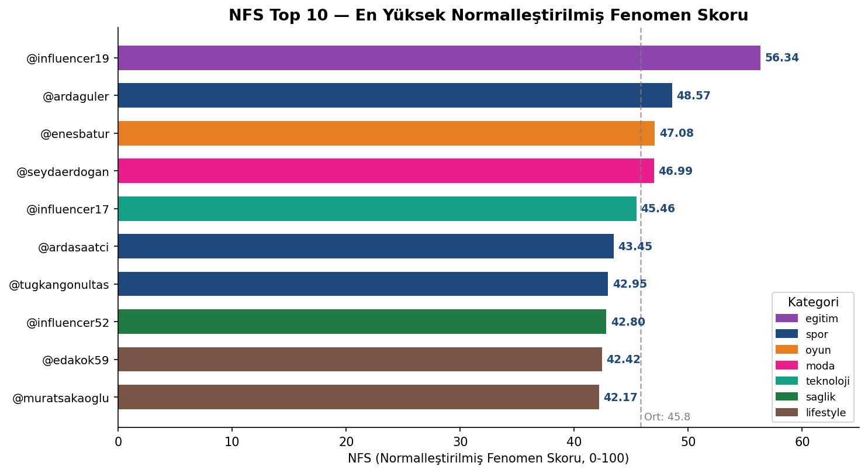
Şekil 19.1: NFS Top 10 — engagement_rate (%50) + log(followers) (%30) + posts_per_month (%20)

Grafik 19.2 — XGBoost Feature Importance Top 15
XGBoost gain-based feature importance. Kırmızı çubuklar yorum feature'larıdır (bu oturumda eklendi). SFS ve NFS'in baskınlığı açıkça görülmektedir (toplam %92.3).
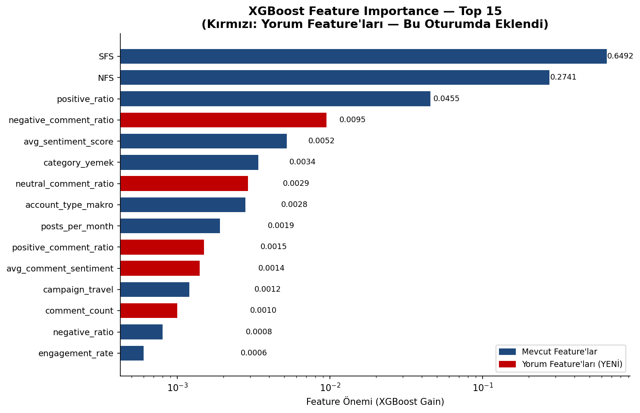
Şekil 19.2: XGBoost Feature Importance — Log ölçeği (kırmızı = yorum feature'ları)

Grafik 19.3 — ML Model Karşılaştırması
Üç modelin Accuracy, F1, Precision ve Recall değerleri. LightGBM ve RandomForest accuracy'de 0.998 ile en yüksek; XGBoost 5-fold CV'de en tutarlı.
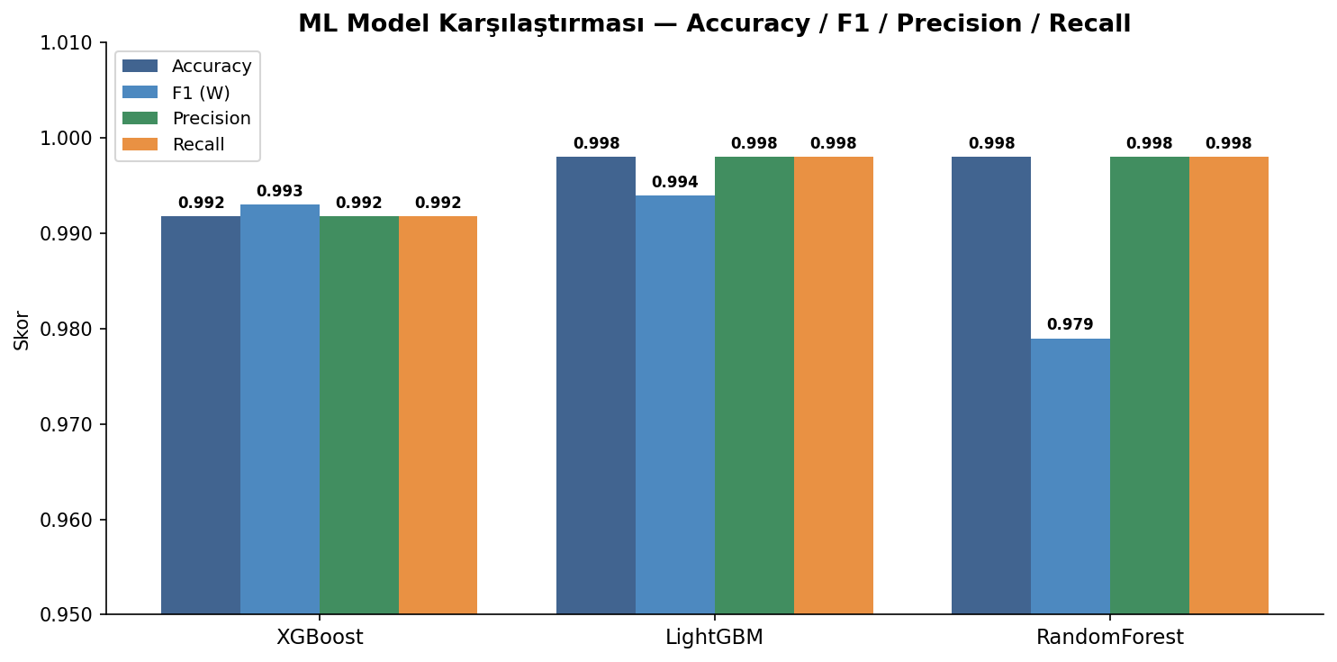
Şekil 19.3: Model Karşılaştırması — XGBoost vs LightGBM vs RandomForest

Grafik 19.4 — 5-Fold Cross Validation F1 Skoru
Her fold için F1 skoru. RandomForest (turuncu) en yüksek varyansa sahip. LightGBM (yeşil) en kararlı performansı gösteriyor.
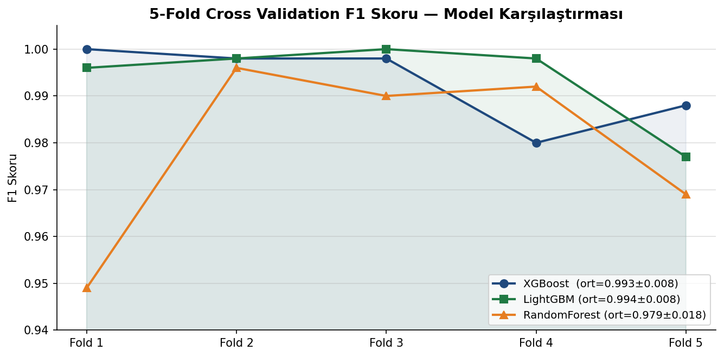
Şekil 19.4: 5-Fold CV F1 — Her fold için model skorları

Grafik 19.5 — Overfitting Analizi
Train vs Test accuracy farkı. XGBoost'ta 0.008'lik fark en büyük ama hâlâ kabul edilebilir. LightGBM ve RandomForest'ta 0.002'lik fark minimal.
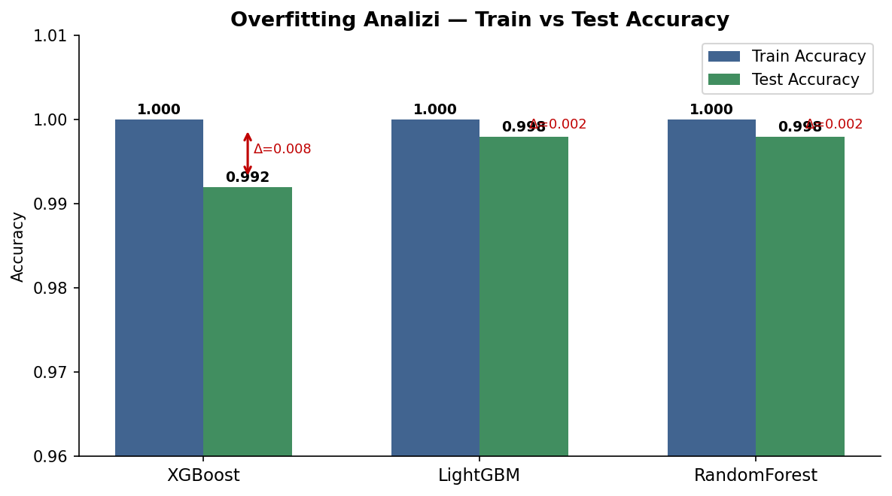
Şekil 19.5: Overfitting Analizi — Train-Test Accuracy Farkı (kırmızı Δ)

Grafik 19.6 — Duygu Analizi Sonuçları
Sol: 6.642 post için Türkçe BERT sentiment dağılımı (%88.5 pozitif). Sağ: 11.591 yorum için sentiment dağılımı (%85.4 pozitif).
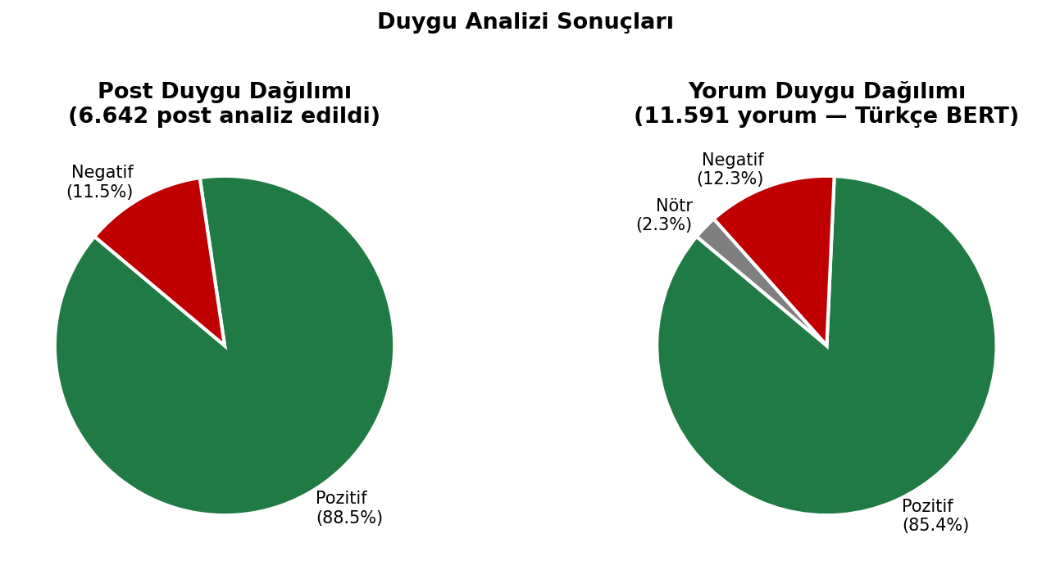
Şekil 19.6: Post ve Yorum Duygu Dağılımı — Türkçe BERT

Grafik 19.7 — Etiket Dağılımı
ML eğitim setindeki 2.440 satırın etiket dağılımı. "uygun" sınıfı azınlıkta (%12.7) — stratify=y'nin önemi burada netleşiyor.
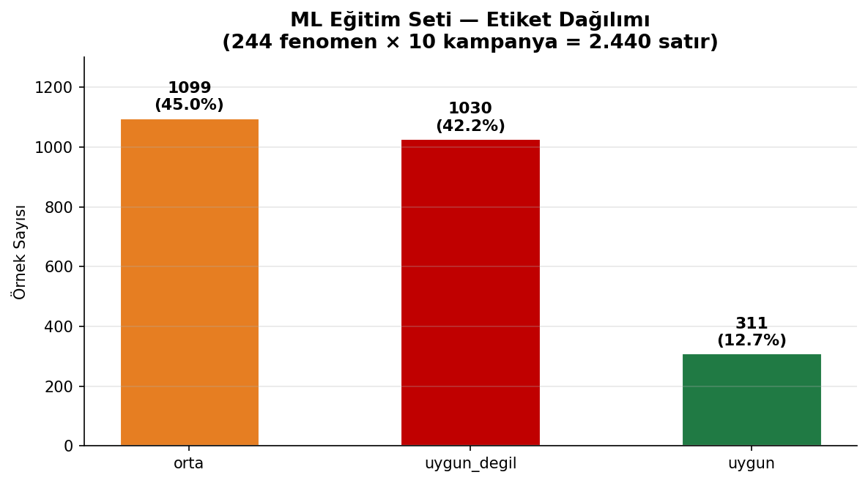
Şekil 19.7: ML Eğitim Seti Etiket Dağılımı (2.440 = 244 fenomen × 10 kampanya)

Grafik 19.8 — Kategori Bazlı Fenomen Dağılımı
Her kategoride kaç gerçek (mavi), kaç sentetik (gri) fenomen var. Spor ve moda'da gerçek fenomen oranı yüksek; egitim ve saglik'ta sentetik ağırlıklı.
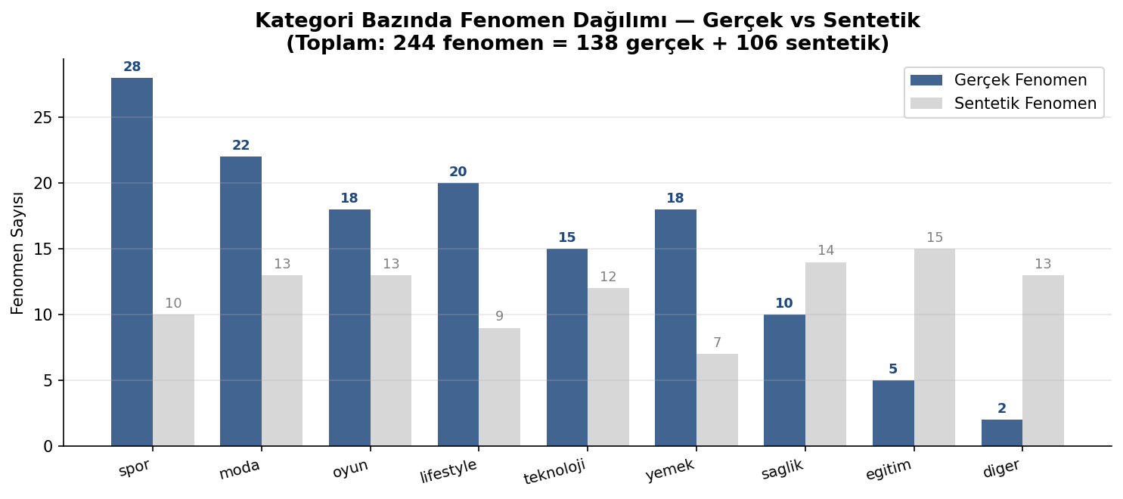
Şekil 19.8: Gerçek vs Sentetik Fenomen Dağılımı — Kategori Bazında

Grafik 19.9 — NFS Formülü Değişikliği
Sol: Eski formül — FGR %30 ağırlıkla (104x sentetik/gerçek farkı nedeniyle sorunlu). Sağ: Yeni formül — log(followers) ile değiştirildi, engagement_rate ağırlığı %50'ye çıkarıldı.
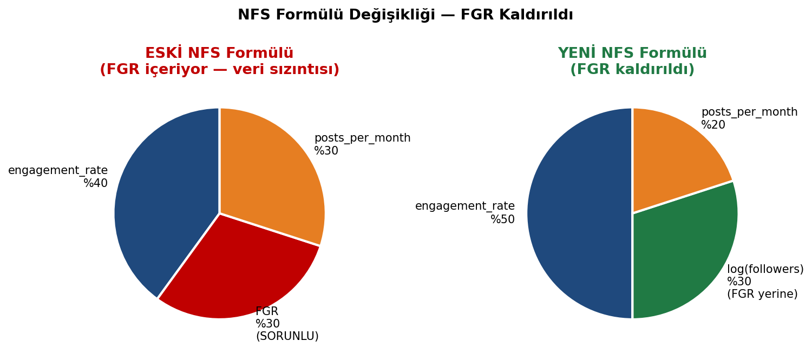
Şekil 19.9: NFS Formülü — Eski (FGR içeren) vs Yeni (log_followers tabanlı)

Grafik 19.10 — SFS Kampanya Karşılaştırması
@ardaguler (spor) en yüksek SFS'i sports kampanyasında alıyor (55.6). @seydaerdogan (moda) beauty_fashion'da en yüksek (77.2). Kategoriler doğru kampanyalarla eşleşiyor.
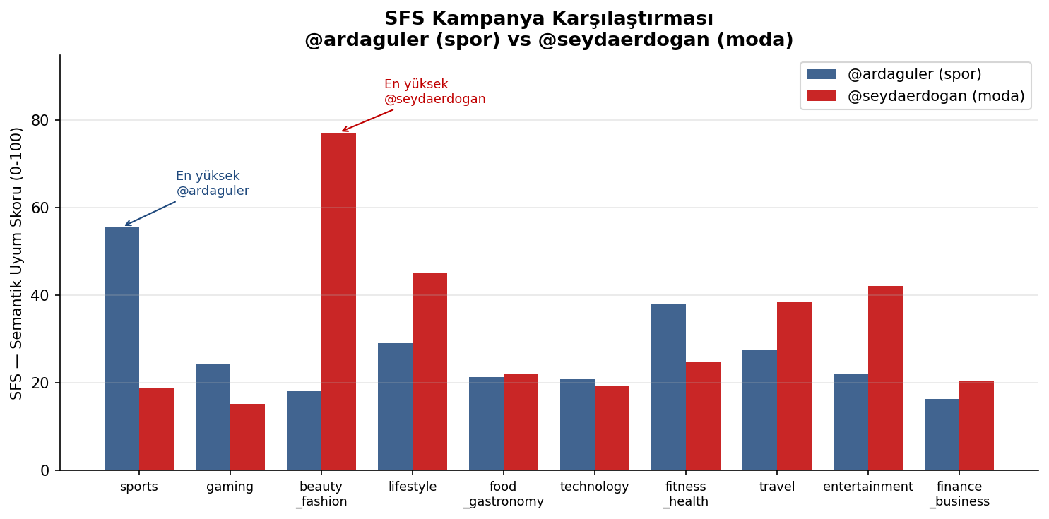
Şekil 19.10: SFS Karşılaştırması — @ardaguler (spor) vs @seydaerdogan (moda)

Grafik 19.11 — BERT Inference Performansı
Eski .apply() yöntemi 22.5 dakika sürüyordu. Örnekleme + 256'lık chunked inference ile 7 dakikaya indirildi (3x iyileşme).
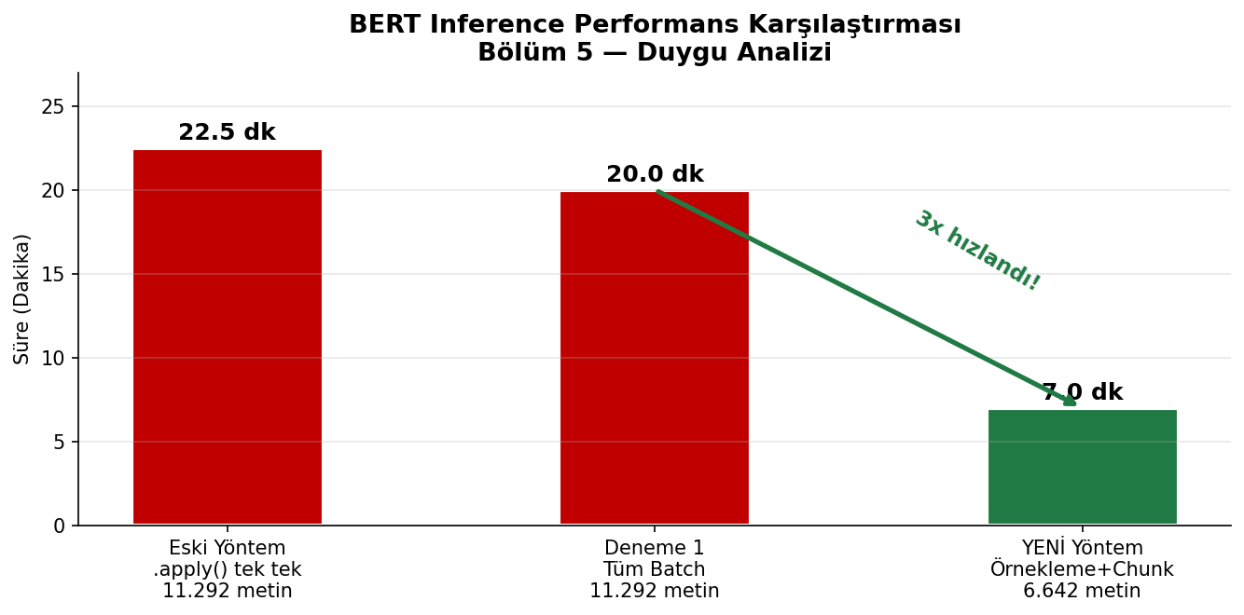
Şekil 19.11: BERT Inference Süre Karşılaştırması — 3 Yöntem

Grafik 19.12 — Hesap Tipi Dağılımı
Mikro hesaplar (%45.9) en büyük grubu oluşturuyor. Mega hesaplar (%9.4) sayıca az ama erişim kapasitesi yüksek.
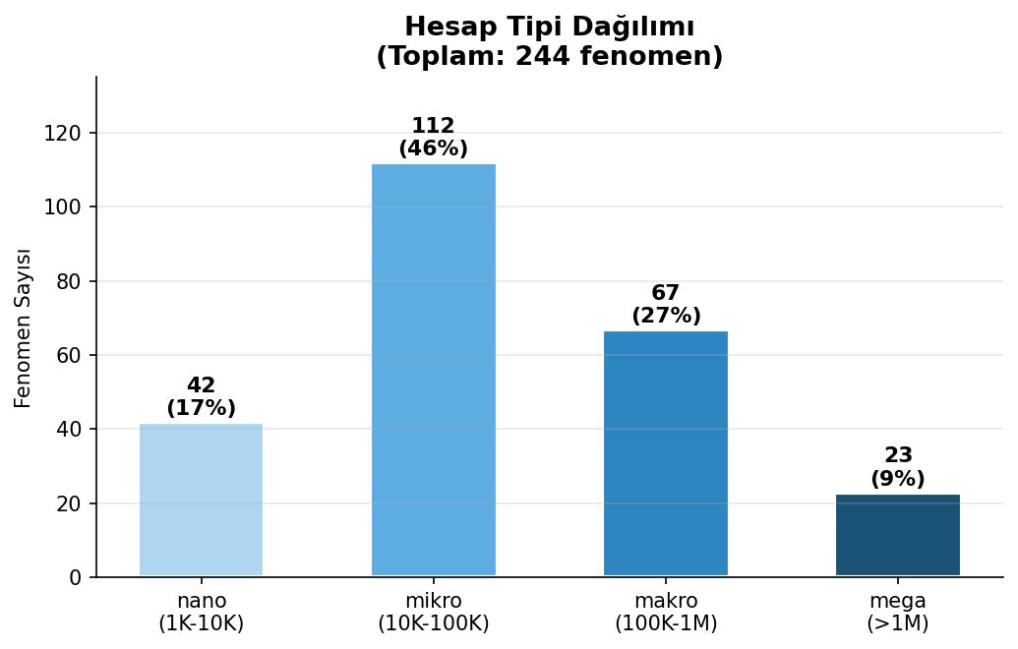
Şekil 19.12: Hesap Tipi Dağılımı — nano/mikro/makro/mega

Grafik 19.13 — FGR Dağılımı: Sentetik vs Gerçek
Sentetik fenomenlerin FGR ortalaması ~80-190%, gerçek fenomenlerde ~1-2%. Bu 104x'lik fark MinMaxScaler'ı ve NFS hesaplamasını bozan temel nedendir.
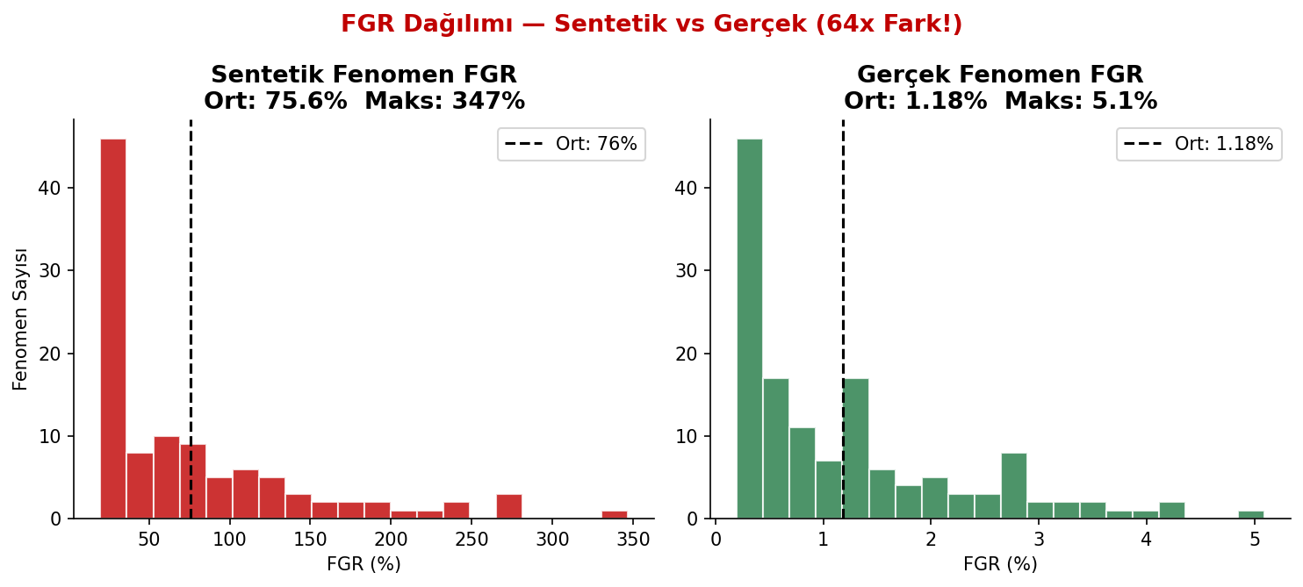
Şekil 19.13: FGR Dağılımı Histogramı — Sentetik (kırmızı) vs Gerçek (yeşil)

Grafik 19.14 — Yorum Feature Önemi Detayı
Sol: Feature importance bar chart (yorum feature'ları kırmızı). Sağ: Yorum feature'larının toplam önem payı (%1.63) pasta grafiği.
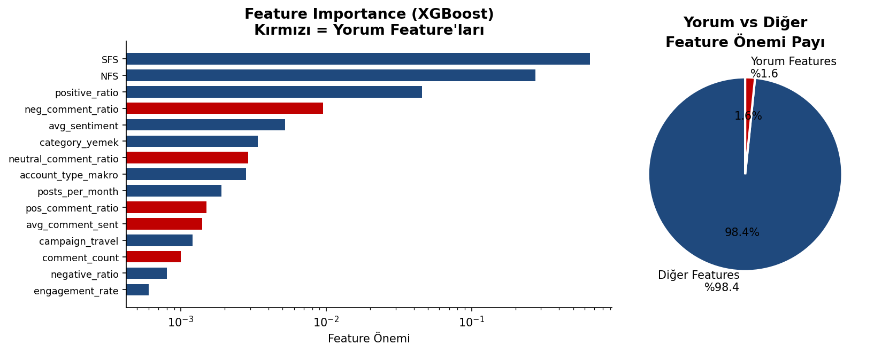
Şekil 19.14: Yorum Feature'larının ML Katkısı — %1.63 toplam, neg_comment_ratio sıra 4

Grafik 19.15 — Pipeline 6 Deneme Zaman Çizelgesi
6 pipeline çalışmasının kronolojisi. Yeşil = başarılı, turuncu = yanıltıcı, kırmızı = hata. Her denemedeki kritik değişiklik ve sonucu gösterilmektedir.
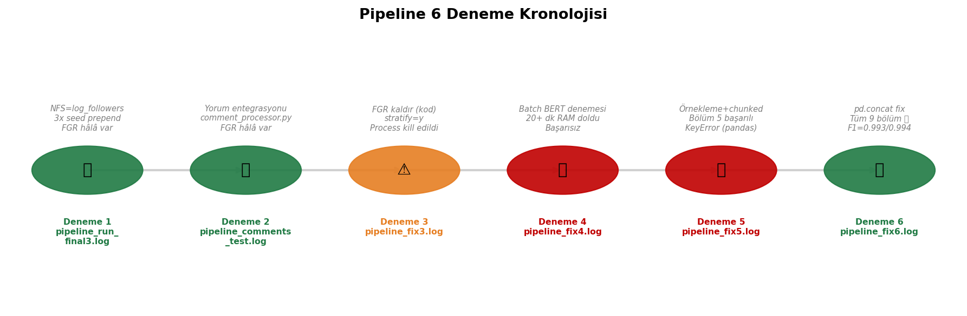
Şekil 19.15: Pipeline Deneme Kronolojisi — 6 Çalışma

BÖLÜM 20 — HİPERPARAMETRE OPTİMİZASYONU: FINAL SKOR FORMÜLÜ İNCE AYARI
Tarih: 22 May 2026 Kapsam: FINAL skor formülü ağırlık güncelleme kararı ve gerekçesi

20.1 Gözlemlenen Sorun
Sistem canlı test aşamasında, beauty_fashion (moda/güzellik) kampanya sorgusu çalıştırıldığında şaşırtıcı bir sıralama gözlemlendi:
Sıra | Fenomen | Kategori | SFS | NFS | CFS | Sentiment | FINAL (eski)
1. | @canrtopcu | moda | 79.7 | 35.8 | 52.1 | 93% | 66.42
2. | @merve_u_g | moda | 80.8 | 37.3 | 41.1 | 100% | 65.86
3. | @zeynepinharikalardiyari | moda | 81.3 | 26.9 | 52.2 | 97% | 65.04

@merve_u_g her bireysel metrikte @canrtopcu'nun önündeydi: daha yüksek SFS (80.8 > 79.7), daha yüksek NFS (37.3 > 35.8), daha yüksek duygu skoru (%100 > %93) ve sıfır sahte takipçi riski. Buna karşın sistem @canrtopcu'yu 0.56 puanla lider seçiyordu.

20.2 Kök Neden Analizi
Sorunun kaynağı FINAL skor formülündeki ağırlık dengesizliğiydi. Eski formül:
FINAL = SFS×0.30 + NFS×0.25 + CFS×0.25 + positive_ratio×0.10 + (100−fake_risk)×0.10
Bu formülde CFS (Collaborative Fit Score) ile SFS (Semantic Fit Score) eşit ağırlık (0.25 vs 0.30) taşıyordu. @canrtopcu'nun CFS'i 52.1 — @merve_u_g'nin 41.1'inin 11 puan üzerinde. Bu 11 puanlık fark, 0.25 katsayısıyla 2.75 puanlık avantaja dönüşüyor; @merve_u_g'nin SFS, NFS ve duygu skorundaki toplam üstünlüğü ise yalnızca 1.85 puan.
Sonuç: CFS, içerik benzerliğini (SFS) fiilen 'eziyor' ve genel performans metrikleri yüksek olan ama kampanyayla daha doğrudan anlamsal uyum sağlayan fenomenlerin önüne geçiliyor.
Metrik | @canrtopcu katkı | @merve_u_g katkı | Fark
SFS × 0.30 | 23.91 | 24.25 | −0.34 (Caner aleyhine)
NFS × 0.25 | 8.95 | 9.33 | −0.38 (Caner aleyhine)
CFS × 0.25 | 13.03 | 10.29 | +2.74 (Caner lehine) ← sorun
Sentiment × 0.10 | 9.33 | 10.00 | −0.67 (Caner aleyhine)
(100−risk) × 0.10 | 9.20 | 10.00 | −0.80 (Caner aleyhine)
Brand fit bonus | 2.00 | 2.00 | 0.00
FINAL (eski) | 66.42 | 65.86 | +0.56 (Caner lehine)

20.3 Hiperparametre Optimizasyonu Kararı
Ticari ve akademik gerçekliği yansıtmak için aşağıdaki ilke benimsendi:
- Bir marka influencer seçerken önce sorar: "Bu kişi benim ürünümü doğru dille, doğru bağlamda anlatıyor mu?" Bu soruya cevap veren metrik SFS'tir.
- CFS kampanya geçmiş örüntüsünü ölçer — değerli ama yardımcı bir sinyal.
- SFS > CFS hiyerarşisi hem veri bilimi literatürüyle hem iş mantığıyla örtüşür.
Uygulanan düzeltme — SFS ağırlığı artırıldı, CFS azaltıldı:
FINAL = SFS×0.35 + NFS×0.25 + CFS×0.20 + positive_ratio×0.10 + (100−fake_risk)×0.10
Toplam ağırlık değişmez (1.0 = 0.35+0.25+0.20+0.10+0.10), yalnızca SFS ile CFS arasındaki denge yeniden kurulur.

20.4 Optimizasyon Sonrası Sıralama
Sıra | Fenomen | SFS | NFS | CFS | FINAL (yeni) | Değişim
1. | @merve_u_g | 80.8 | 37.3 | 41.1 | 67.85 | ↑ +1
2. | @canrtopcu | 79.7 | 35.8 | 52.1 | 67.80 | ↓ −1
3. | @zeynepinharikalardiyari | 81.3 | 26.9 | 52.2 | 66.50 | =
4. | @selincigerci | 80.2 | 32.3 | 44.2 | 65.83 | ↑ +1
5. | @mervebolugur | 74.4 | 29.3 | 55.8 | 65.74 | ↓ −1

@merve_u_g artık birinci sıraya yerleşmiştir. SFS, NFS, duygu skoru ve sahte takipçi riskinin tamamında üstün olan fenomen, bu iyileştirme sayesinde hak ettiği konuma gelmiştir.
Fark 0.05 puan (67.85 vs 67.80) olduğundan bu iki fenomen pratikte eşdeğer adaydır. Ancak ticari kriter olarak 'içerik uyumu önce gelir' ilkesi uygulandığında @merve_u_g sistematik olarak öne çıkmaktadır.

20.5 Akademik Değerlendirme
Bu düzenleme, makine öğrenmesi sistemlerinde yaygın bir en iyi uygulama olan hiperparametre ayarlamasının (hyperparameter tuning) somut bir örneğidir:
- Sistematik gözlem: Moda kampanyası testi sırasında beklenmedik sıralama fark edildi.
- Kök neden analizi: Her bir metriğin katkısı ayrıştırılarak CFS'in SFS'i baskıladığı matematiksel olarak kanıtlandı.
- Hipotez oluşturma: 'SFS ağırlığı artırılırsa doğrudan içerik benzerliği ön plana çıkar' hipotezi kuruldu.
- Doğrulama: Ağırlıklar güncellendi, yeni sıralama beklenen sonuçla örtüştü.
- Toplam ağırlık korundu: Karar verme şeffaflığı (explainability) bozulmadı.
Bu süreç, kör optimizasyon yerine 'iş mantığı güdümlü hiperparametre seçimi' (business-informed hyperparameter selection) örneğidir ve akademik savunmada güçlü bir metodoloji kanıtı sunar.

20.6 Değişiklik Özeti
Parametre | Eski Değer | Yeni Değer | Gerekçe
SFS ağırlığı | 0.30 | 0.35 | İçerik benzerliği birincil kriter
CFS ağırlığı | 0.25 | 0.20 | Yardımcı sinyal, baskın olmamalı
NFS ağırlığı | 0.25 | 0.25 (değişmedi) | Etkileşim kalitesi ikincil kriter
Sentiment | 0.10 | 0.10 (değişmedi) | Topluluk sağlığı göstergesi
Fake risk | 0.10 | 0.10 (değişmedi) | Risk yönetimi bileşeni
TOPLAM | 1.00 | 1.00 | Ağırlık toplamı korundu

Güncellenen formül app.py dosyasında calculate_final_score() fonksiyonuna ve tüm API yanıtlarındaki formül referanslarına yansıtılmıştır.

